PAROLES ET PRATIQUES SOCIALES
- Revue des travailleurs sociaux
ist ••
oe se ese ose
N se e• te
- e N •• ee ee ₅₅
jr se os ee os te os ee et
se ti sib sis N ee te se ••
,•• •• •• se en se fie ibe
M *5 as •• ⁵5 •• te ee
00
se
,fro
•
••
•• ••
•••• ••
e•
te ae
se os •• •• •• •• Ise e•
a,
*_{t}

•
- ••
o. se e• •• sa e• s•
ob_{e} ••
•• • •• oit se ^{6.141} •
es as ms
•• •• •• ••
- _{e}e 011. se oe•te
•• •i

- •
r„ 14 9'
- 1‘4.
⁵• ⁵5
1.),TH légal 4Y22⁴9
Loynnln,,iun P,c⁻rt airy n⁻ In
ISSN 054.8761

Un moyen efficace d'aides
Bimestriel
Édité par l'Association
Paroles et Pratiques Sociales
Loi 1901 — .10 du 11.04.82
Directeur de Publication :
Philippe Mondolfo
Composition :
Anna Livie Plurabelle
119, bd de Sébastopol 75002 Paris
Conception graphique :
Pierre Sahel
Imprimerie Borromée
9, rue Borromée 75015 Paris
Dessinateurs :
Pierre SAHEL
Michel BAILLOT
TERFFUA
Promotion Publicité - Annonces Philip MONDOLFO
Diffusion Librairies :
TROCMÉ Brigitte
Diffusion tables de presse :
LEBELLER Régine
GE FIENTON Brigitte
Coordination collectifs/correspondants Diffusion .
•
BAZIN Hugues
votre revue : ABONNEZ VOUS
Abonnements (8 numéros) — Soutien : 180 F et plus
— Simple : 120 F
Le numéro : 15,00 F + 2,00 F de frais d'envoi
Envoi groupé pour diffusion militante : nous écrire.
— Etranger Europe : 150 F
Autres pays : 180 F (par avion)
Pour toute correspondance, joindre un timbre.
Chèque à l'ordre de PEPS à retourner à :
Paroles et Pratiques Sociales — 8, impasse des 3 Soeurs — 75011 Paris
en indiquant le numéro de départ de l'abonnement (numéros 1.2.6 épuisés).
NOM Prénom
Adresse : n° rue
Code Postal Localité
Profession

Collectif Région parisienne
P.E:P.S.
UN CARREFOUR D'IDLES, DE PAROLES ET DE PRATIQUES
ouvert à tous, réunions les premiers et troisièmes samedis du mois de 9h 30 à 12h 30 au, 8 impasse des 3 Soeurs Paris 11 e
Vous pouvez contacter PEPS par téléphone au 16. 1. - 342.14.69.
Collectif parisien :
BAZIN Hugues
DUFRESNES Jacqueline
GATE Rémy
GER,ENTON Brigitte
GRANGE Laurence
JAUNAY André
LABATSUZAN Christian
LEBELLER Régine
MONDOLFO Philip
PERAL Francisco
SELLIER Françoise
TROCMÉ Brigitte
VERDENAUD Catherine
Correspondants
Édith FONTENEAU
7, avenue Gambetta
94400 Vitry-sur-Seine
Tél.: 682.23.76
Didier STRASSER
1, allée des Écoles
Bâtiment H.
93110 Rosny-sous-Bois
Région Champagne
Régine PONCET
12, rue de Challouet
10000 Troyes
Région Aquitaine
Philippe BOURG LAN
Résidence Compostelle M 52 G
3360.0 Pessac - Tél. (56)80.43.90
Région Centre
Marie-France DUTHE IL
3, rue du Béarn
41000 Blois — Tél. (54)78.47.51
François MOURIER
« Les Mouches » Chassignolles
36400 La Châtre — Tél. (54)48.35.12
Reproduction des articles et illustrations autorisée avec mention de leur origine et adresse.
Tous les articles publiés expriment exclusivement les opinions de leurs auteurs.
PEPS est née à l'initiative d'un groupe indépendant de professionnels et d'étudiants rassemblés en association.
Les Travailleurs Sociaux s'interrogent souvent sur leurs professions mais leurs propositions sont rarement transcrites, et les réponses retenues sont généralement celles de spécialistes ne se situant pas directement dans la pratique quotidienne.
Quant au champ du travail social, malgré quelques expériences innovantes, il se trouve découpé en secteurs isolés les uns des autres, en concurrence, s'abandonnant à l'individualisme et au corporatisme.
PEPS, un défi !
Notre existence et notre participation à la revue se fait moins sur la base d'un accord idéologique que sur la volonté de mettre en place un véritable outil qui bouscule les habitudes.
Nous pensons que les spécificités des Travailleurs Sociaux doivent s'exprimer dans un même lieu ; nous voulons, avec vous, faire exister une aire de mouvance et surgir autre chose, modifier les manières d'exercer nos professions, d'y réfléchir, de suivre nos formations par :
- l'appropriation de nos paroles et de nos réflexions, leur inscription dans une mémoire sans laquelle il n'y a ni conscience ni force collective.
- l'existence d'un espace d'échange et de large confrontation ouvert à tous les secteurs du travail social, aux courants politiques, idéologiques et syndicaux.
- la prise en main de la conception et de la réalisation de la revue par les travailleurs sociaux eux-mêmes et de façon décentralisée.
- la mise en place d'une formule vivante dans le ton, la forme et le contenu.
Rechercher le débat et l'expression des travailleurs sociaux, formuler, questionner et analyser nos vécus et nos pratiques, s'engager sur les terrains professionnels, institutionnels et lieux de formation par nos critiques, propositions et initiatives, rendre compte et participer à ce qui s'élabore dans le champ des idées et des pratiques nouvelles, telles sont les orientations actuelles, de la revue.

311111MAIR E
p. 4 DU CENTRE D'ACCUEIL ET D,'ORIENTATION AU
PLACEMENT FAMILIAL (H)
PARENTS EN SOUFFRANCE
Françoise SELLIER, A.S.
p. 5 ENFIN UN CADUCÉE POUR LES TRAVAILLEURS
SOCIAUX Rémy GATÉ, A.S.
p. 6 ÉDUCATEUR : LE MÉTIER FOU, LE MÉTIER DOUX
Éducateurs de Parmentier
I
DOSSIER : TRAVAIL SOCIAL EN MILIEU PSYCHIATRIQUE p. 8 DU ROLE DE L'A.S. EN PSYCHIATRIE
J. AVILA, A.S.
p. 10 DIFFÉRENCE ENTRE ACCUEIL SPÉCIALISÉ ET RÉPONSES SPÉCIFIQUES DANS UNE ÉQUIPE MULTIDISCIPLINAIRE D'ACCUEIL ET DE SOINS
AUX TOXICOMANES Martine BARTET, A.S.
p. 11 QUELQUES RÉFLEXIONS A PROPOS D'UN PROJET SOCIAL, POUR DES TRAVAILLEURS SOCIAUX ARCHITECTES SOCIAUX
A. JAUNAY, A.S.
p. 12 UNE ÉDUCATRICE EN CENTRE MÉDICO-PSYCHO
PÉDAGOGIQUE
Catherine BOULENGER, Éducatrice spécialisée
p. 14 APPARTEMENT D'ACCUEIL POUR TOUTE
PERSONNE EN SITUATION DÉFAVORISÉE
A. JAUNAY, A.S.
p.15 TRAVAIL ÉDUCATIF EN PSYCHIATRIE
Bruno SERVANT, Éducateur spécialisé
AVIS DE RECHERCHE
p. 16 DE L'ART DE LA GUERRE A L'ART
DE L'ÉDUCATION Alain PETTER, Éducateur
p. 18 L'ÉPARGNE MORALE : NOUVEL OUTIL DU
TRAVAIL SOCIAL ?
Philip MONDOLFO, A.S. de secteur
p. 21 DÉSECTORISATION :
CONSÉQUENCE INATTENDUE D'UN REGARD
SUR NOS PRATIQUES
B. MARION, Animatrice de circonscription
p..22 COURRIER INFOS
p. 23 PUBLICITÉ

- • • • • • 6
- • • • • • • • • • s • • • s • • • • • s s • s
- Ill •
•
11, iii •
- IL « •
- Id 0 •
- IL I: •
•
tt •
- Id
«X •
- Cà •
•
ID ti •
•
Ig D • •
- w digt • am
lik •
- la am •
- In 0 •
- oz •
- 12
E •
- 0 I •
•
Ild •
- ..1 S•
là
•
•
- • • • • • •
- • • • • • •_• • e • • • • • • • • • • • • • •
Numéro 1* : DÉCENTRALISATION : LA PAILLE ET LE GRAIN •

^{-;}c;
E
4¹1
o
o
.0
m.
0
0.
'⁴¹2'
2
ô • 0
- o
>
ô Le
- t E lo z
- c
E
o
E g •
2 2 ,§
Emc
7t o
z_{a<}=.0
forme de photocopies : 20 F. port payé
•
•
e s • • •
•
• • • • • •
•
•
•
L'argent : Lien social ou institutionnalisation de la dépendance ?
Numéro 2* : ILOTS SENSIBLES : DE L'ÉTAT PROVIDENCE AU QUARTIER DE •
SOLIDARITÉ
Numéro Numéro Numéro Numéro
Formation 16-18 ans / Le Coral •
3* : QUELLE(S) FORMATION(S) POUR QUELS TRAVAILLEURS SOCIAUX ? • Education surveillée : « II reste des verrous à faire sauter »
4 : LA FORMATION : L'AVENIR D'UNE GALERE
•
•
Le mal d'identité d'une profession mystifiée : Les éducateurs
5 : ÉDUCATEURS SPÉCIALISÉS ET MAL D'IDENTITÉ
Formation : la bourse... et la vie ou le problème des stagiaires •
6* : ENFANCE MALTRAITÉE : LES CONDITIONS D'INTERVENTION DU SERVICE SOCIAL DE SECTEUR
Une expérience de circonscription plus proche des réalités locales Numéro 7 : VIEILLESSE INNOVATION ET VIEILLESSE RÉELLE
•
s
La prévention : mutation ou disparition / Effets de la décentralisation •
Numéro 8* : L'ÉCONOMIE SOCIALE : DES TRAVAILLEURS SOCIAUX CREATEURS •

Les écoles d'assistants sociaux : quelles perspectives ?
: CIRCONSCRIPTION-COORDINATION : QUEL AVENIR ?
Des sages-femmes et l'IVG / Enfance maltraitée
: NUMÉRO SPÉCIAL SUR LES MUTATIONS DANS LE TRAVAIL SOCIAL
Assistants sociaux, Éducateurs, Animateurs et Formateurs ont écrit sur l'ave-
nir du social
: LES ÉLUS FACE AU SOCIAL : CONCURRENTS OU PARTENAIRES ?
Travail social en Inde et en France / Justice et secret professionnel
: SYNDICATS, ASSOCIATIONS : QUELLES RÉPONSES FACE AUX
MUTATIONS DU SOCIAL ?
L'insertion douce / Quel avenir pour la désectorisation ? / Militants ou fonc-
tionnaires ?
: Du centre d'accueil et d'orientation au placement familial / Réflexion éduca-
tive en milieu ouvert / Innovation en travail çollectif / Vidéo-Clip :l'éduca-
teur, Roi des comptoirs.
Numéro 9 Numéro 10
Numéro 11 Numéro 12
Numéro 13
• • • • • • • • •
D'ENTREPRISES

Le placement familial
Parents en souffrance
Après avoir interrogé la place, le rôle du travailleur social lors du placement familial, tournons-nous vers la famille d'origine : que se joue-t-il pour elle lors de cette orientation : désinvestissement, blessure... Comment tenter de les travailler, de le parler avec eux.
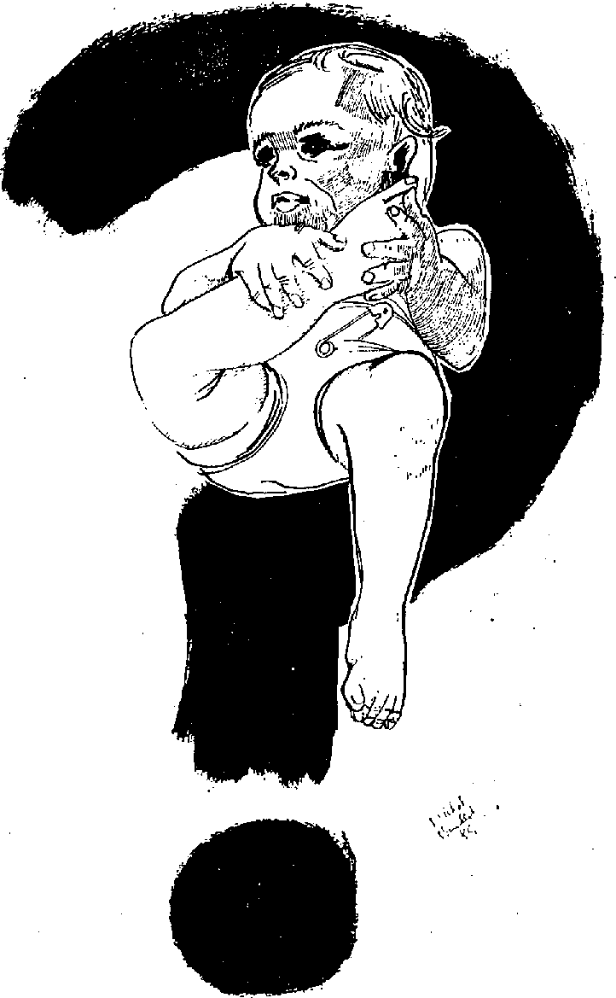
LE PLACEMENT FAMILIAL :
VÉCU DOULOUREUX
DES PARENTS
Une réponse liée au contexte économique et social
I
1 s'agit de resituer le placement familial dans notre société, afin de répondre à la question : « pourquoi sépare-t-on un enfant de sa famille ? Le placement familial semble plus une conséquence du contexte actuel qu'une réponse dynamique aux besoins de l'enfant et de la famille. En effet, si le mythe de la bonne famille, par opposition à la mauvaise famille, a pu infiltrer à ce point nos modes de pensées et d'actions, cela n'a pu peut-être se glisser que dans le vide institutionnel créé par l'absence de relais dans l'environnement de cette famille conjugale, rétrécie aux dimensions du couple parental et qui a eu pour effet paradoxal de surinvestir d'une manière très exacerbée la relation mère-enfant et la relation conjugale (il n'y a pas prise en compte de la famille élargie).
Nous voyons se poser le problème d'une façon très cruciale pour les mères-célibataires (actuellement au foyer : 13 sur 16 fratries sont issues de familles monoparentales) et pour les émigrés qui restent isolés.
Ce schéma implique une très forte dépendance de l'enfant à sa mère et au couple parental. Ce modèle se trouve projeté sur les substituts parentaux mis en place dans le placement familial (bien que l'on se défende de considérer ainsi la famille d'accueil).
Les différents modes de garde prennent donc la suite de la relation parentale et entrent en concurrence directe avec elle (il est d'ailleurs question de nourrice et non de père nourricier).
En retour de la demande d'aide des parents, nous renvoyons une réponse individualisée qui entraîne la dépossession de leurs responsabilités.
Les familles les plus démunies au niveau de leur inscription sociale, des
possibilités de soutien de leur entourage se trouvent être les familles « cas sociaux » cumulant les difficultés matérielles, économiques et affectives. C'est pour ces familles que l'on décide le plus souvent le placement familial au long cours, voire définitif (ne peut-on y voir un contrôle des phénomènes
d'inadaptatic ? pression sociale...).
Une étape difficile
Si une mesure d'autorité peut être vécue comme déculpabilisante en internat, cela semble plus difficile dans le cas d'un placement familial où la blessure narcissique infligée aux parents ne peut guère s'estomper par des rationalisations. Si nous constatons que. la prise en charge de l'enfant par des techniciens déculpabilise les parents, en mettant l'accent sur le trouble spécifique de l'enfant ou la dégradation de la situation matérielle, lors du placement familial il n'échappe à personne qu'il s'agit d'une pathologie du groupe familial dans son ensemble, même si, comme nous l'avons vu, elle est parlée avec difficulté.
Lors de l'admission de l'enfant. au foyer, lors du premier entretien,
l'angoisse du placement familial s'inscrit toujours en filigrane, surtout lorsqu'il est clairement dit aux parents que l'enfant n'effectue ici qu'un passage, on a souvent cette interpellation des parents « et après, vous n'allez pas me l'enlever pour le placer au loin ? ». La famille généralement culpabilisée par le placement à l'Aide Sociale à l'Enfance redoute l'appropriation de l'enfant par une famille étrangère vécue comme d'autant plus redoutable qu'elle aura à réaliser un rôle éducatif qu'elle-même n'a pas été en mesure de réussir, compte tenu de ses difficultés.
Le sentiment, l'impression de rapt sont plus facilement ressentis et désignés comme tels lors du placement familial et moins, lors du placement en internat. Le foyer est une collectivité où l'amour est partagé, les éducateurs ne sont pas ressentis comme les rivaux directs des parents ; leur moyenne d'âge est jeune (plus de la moitié a moins de 25 ans), ce sont des gens formés pour, l'institution médiatise, les éducateurs ne sont pas seuls...
D'autre part, même si le 'couple éducatif venait à être fantasmé comme un couple parental, le soir ils ne vont pas s'enfermer ensemble dans la chambre conjugale, ce qui représente une différence énorme avec la famille d'accueil.
Les parents donc, lors d'un placement familial se sentent déchus dans leur rôle de parents, ils ont failli à une des missions les plus élémentaires dont ils se sentaient investis, celle de parents. Ils ont trahi la « Famille ». La situation de placement familial leur impose la comparaison avec une autre famille qui est précisément censée posséder les qualités qu'eux-mêmes, parents d'enfants placés, n'ont pas ou plus.
PROPOSITIONS...
Le premier constat que nous: pouvons poser à la suite de ce travail,, est qu'il est nécessaire que nous fassions (en tant qu'institution) le deuil
des parents « idéalisés deuil que
chacun d'entre nous doit élaborer aux prises avec une réalité qui s'impose, d'autant que cette « autre famille » à trouver à l'enfant se recrute parmi la même population ou presque que les parents d'origine et peut s'avérer elle-même « maltraitante ».
La nécessité de réintroduire les

parents dans un rôle actif auprès de leur enfant, durant la période de placement en internat, peut permettre qu'ils ne soient pas totalement en opposition avec une décision qui leur est parachutée au bout d'un certain temps de séjour de leur enfant au foyer.

Enfin un caducée
pour les travailleurs sociaux
UN SYMBOLE POUR QUOI FAIRE ?
Il y a quelques mois, apparaissait dans certaines publications un appel à se procurer « enfin un caducée... symbole... signe de reconnaissance pour les travailleurs sociaux ».
Aconsidérer ce curieux caducée, quelques interrogations. Un per-, sonnage crucifié en forme de T, un S qui serpente autour de lui, est-ce une métaphore du Travail Social venant délivrer le client entravé ? ; à considérer cette représentation symbolique, on peut voir un personnage les yeux aveuglés et les pieds empêchés d'avancer : est-ce une reconnaissance des limites des Travailleurs Sociaux ou de l'impossibilité du client à se libérer de ses chaînes sans l'intervention du Social ?
Mais peut-être est-ce tout simplement un moyen plus subtil d'éviter les procès-verbaux en l'apposant sur nos pare-brise avec la mention : « En visite sociale ». Nul doute que cela contribuera à éviter les foudres des contractuels puisqu'en période de crise, rares sont ceux qui, aujourd'hui ou hier, n'ont pas eu affaire à un Travailleur Social. En tout cas, un pari sur une « reconnaissance » qui est gratitude.
Peut-être aussi, est-ce un pas pour une reconnaissance des Travailleurs sociaux qui se sentent mal aimés de la population et des pouvoirs publics. Un caducée qui rappelle par sa composition celui des médecins et des infirmiers : servirait-il alors pour une reconnaissance libérale de notre profession ? Et pourquoi pas à nous démarquer, de ces affreux bénévoles ?
Enfin, chacun sait bien que tout travailleur social a au fond de lui un coeur large et généreux, une bonne âme : Achetez ce caducée et « les fonds serviront à mettre en place un service pour Adultes handicapés ; voilà la B.A. est accomplie, Travailleurs sociaux, toujours prêts pour une noble cause !
Alors, si le cœur vous en dit Adresser votre commande avec un chèque de 30 F à :
A.J.A.-C.C.P. 6 147 26 L PARIS
21, rue J.-B. Boyer 60000 BEAUVAIS Tél. (164) 445.34.38
R. GATÉ
Assistant social
Bien évidemment, un travail de préparation au placement familial s'impose afin de rendre acceptable la séparation pour l'enfant et sa famille, ceci en pointant aux parents le caractère transitoire d'un placement familial qui ne signifie pas une rupture sans retour. Néanmoins, ce dernier point ne doit pas évincer le fait d'aborder avec les parents la nature de leur relation avec leur enfant. La famille d'accueil doit être vécue comme apportant une aide momentanée et jouant le rôle d'auxiliaire auprès d'une cellule familiale en difficulté.
Lorsque la préparation du placement ne prend pas suffisamment en compte les craintes et réticences, les blessures de la famille naturelle, cette dernière aura toutes les raisons de vivre le placement de son enfant comme sanction d'un échec : épinglée comme « mauvaise famille », remplacée par « une bonne », elle n'aura comme seul recours que l'agressivité contre ces autres parents vécus comme « rapteurs ». Récemment, Madame D..., violemment opposée au placement de ses fillettes qui s'est réalisé très rapidement, a mis celui-ci totalement en échec, amenant l'assistante maternelle à refuser de continuer à assurer la garde de ces enfants.
Le but que nous recherchons est l'autonomie des personnes aidées, le « faire faire » aux parents. Doit-on considérer que c'est un rêve inaccessi-
ble, compte tenu de la situation dans laquelle se trouvent les enfants et leurs parents quand ils sont pris en charge par l'Aide Sociale à l'Enfance ?
Il est certain que de par son morcellement, son cloisonnement, l'Aide Sociale à l'Enfance n'évite pas les violences institutionnelles à parents et enfants. Néanmoins, si nous voulons permettre aux usagers d'être des sujets à part entière, quels que soient leur handicap, leurs difficultés, pour les aider dans leur recherche d'un sens à leur histoire, il semble nécessaire que nous soyions continuellement en recherche au niveau de notre pratique, notre désir professionnel, et des actes qui nous engagent.
Cette recherche, si elle s'accomplit dans la pluridisciplinarité, peut permettre une confrontation des approches, des points de vue, des solutions apportées aux problèmes, et peut-être éviter une certaine « satisfaction »
institutionnalisée et permanente contre un certain totalitarisme des institutions.
Françoise SELLIER Assistante sociale

Éducateur : le métier fou, le métier doux

Les questions sont posées, et nous allons essayer d'y répondre au fil de notre voyage au pays du Livre. L'essentiel n'est-il pas toujours de pouvoir poser des questions pour continuer à espérer ; alors, encore une : quelle heure est-il ?
En 1985, dans un Paris métro gris et rose à la fois, une école d'Éducateurs Spécialisés, une U.R. (Unité de Recherche), 15 étudiants, une formatrice : Là, autour d'une table et le rêve s'installe. Projet fou, projet doux, projet tout court : écrire un article dans une revue, un livre peut-être...
Raconter quoi ? le métier fou, le métier doux d'éducateur ; aujourd'hui, tout de suite, pourquoi ? Comment ? Où ? Avec qui ? pourquoi faire ?...
Heure de la mutation ! mutation sociale, mutation des jeunes, nouveaux besoins, nouvelles demandes, nouvelle société...
Mettez vos montres à l'heure !
De tout temps, l'homo-sapiens-éducateur a été un animal mal défini. Son seul repère, son seul rappel : le diplôme d'État.
Mais, à l'intérieur de cette appellation contrôlée, elle n'en demeure pas moins incontrôlée...
Revendicateur d'autonomie, de liberté d'exercer, il est livré aux êtres souffrants qui habitent son univers. Des sujets malléables, impressionnables et manipulables qu'il faut souvent rééduquer, réadapter, réinsérer.
Mais nous : derrière ce vocable d'éducateurs, se cachent, qui l'eût cru, des êtres humains faits de richesses, de faiblesses, de désir de justice, de douceur, de violence, d'amour et aussi de haine sans doute...
Entre leurs mains : des enfants, mal aimés, abîmés, des adolescents en difficulté, des adultes handicapés. Avec tous, il leur faut être bienveillants, aimants et soignants.
Notre homo sapiens éducateur est-il cela ?
Quelles sont les garanties qu'il offre à sa « clientèle », à ses employeurs ?
- Comment s'occuper d'enfants si nous n'avons pas retrouvé l'enfant qui est en nous ?
- Comment vivre avec la misère, le handicap, la souffrance si nous n'avons pas d'idéal ?
— Et enfin, comment exercer un métier si l'on n'y est pas formé d'abord ?
En formation, être sérieux et s'interroger sur le monde du social, ce n'est pas être triste. C'est ainsi que nous sommes partis pour le voyage du dire et du rire, que nous allons commencer de vous raconter en examinant notre pratique, en l'idéalisant, en la rêvant parfois pour mieux la vivre et la comprendre.
Etenfin, nous espérons vous parler un jour, plus tard, d'un « métier » qui pourtant est déjà le nôtre, mais qu'il est bien difficile de définir sans susciter de nombreuses questions encore...
De questions en questions, il faut faire des choix et oser dire ce à quoi l'on croit. C'est le travail que nous avons fait, en partant de la pratique de chacun et en essayant de nommer les valeurs qui la sous-tendent. Pénible entreprise où les mots sont parfois bien pauvres pour dire autant de ressenti, de force et d'espoir, lorsque l'on n'est ni poète, ni écrivain — en face de cette enfance bien souvent exceptionnelle, de tant de trésors cachés et de merveilles gâchées.
Face à une over-dose du handicap, un éducateur raconte sa rencontre avec l'impuissance, l'intolérance et peut-être aussi l'incompétence.
Le projet institutionnel : s'engager avec l'enfant dans une relation la plus vraie possible, selon les concepts théoriques de Françoise Dolto, Maud Mannoni, Bernard This.
Une expérience de travail prometteuse...
Alors voyons...
Une petite fille de deux ans, blonde comme les blés, aux yeux im
mensément bleus ; un bref instant, j'ai pensé à ma propre fille. Non ! Non !, c'était Delphine, si jolie que l'on aurait dit une poupée. Hélas ! la poupée était de chiffon, aussi muette, aussi sourde, aussi molle, sans vie. Moi,
- l'éduc », j'arrivais avec un peu de savoir et beaucoup de vouloir. J'avais la ferme intention de l'éveiller et de l'accrocher à la vie.
Projet normal ou ambitieux ?
Mon travail se met en place. Tous les jours, j'accueille Delphine, si joliment vêtue que j'ai l'impression à chaque fois qu'elle sort d'un conte de fées.
Peut-être est-ce là le conte de fées de ses parents, la petite fille d'un rêve de neuf mois, rêve qu'il faut coûte que coûte perpétuer.
La marque de ses vêtements :
- Tartine et chocolat ». Comment ne pas la nommer alors qu'elle m'évoque une image quelque peu désolante : en effet, je crois qu'il n'y a rien de meil-lenr qu'une bonne couche de chocolat pour manger une tartine qui ne peut pas passer...
Hé ! Delphine, j'ai lu Shantala de M. Leboyer : l'aube des sens, c'est génial, c'est plein de vie. Viens, je vais te raconter et on va même essayer de faire ensemble.
Ho ! Delphine, tu ne crois pas que tu exagères ?
- 4 mois que je te raconte la vie au travers d'histoires, de poèmes, et que je te parle de tout ce qui va et aussi qui ne va pas.
- 4 mois que l'on fait ensemble de la musique, que j'essaie de capter ton attention et d'inciter par le jeu ta préhension.
- 4 mois que je m'efforce de favbriser ta locomotion dans la piscine chaude « dans le ventre de maman » comme on l'appelle dans l'institution.
C'est parfois difficile de vivre avec la non participation, la non évolution, la stagnation. Parfois, ça me fait penser à la mort. Quelle chance que je sois plus fort qu'elle. La combattre est pour moi un but. Cependant, à certains moments, il m'arrive de désespérer un peu, d'avoir envie de passer à l'acte afin qu'il se passe quelque chose. Un jour dans la piscine, j'en avais « ras-le-bol » de ton immobilité, de ton inac-

Le métier fou, le métier doux

tion — « ras-le-bol » de t'avoir dans mes bras, collée tout contre moi à te promener dans l'eau, à essayer de te faire bouger les bras et les jambes. J'ai eu envie de te planter là, de te lâcher au risque que tu te noies, mais je désirais tellement que tu réagisses un peu, que tu te débrouilles, quoi ! La vie a été plus forte que la mort ; elle l'a vaincue ; je ne suis pas passé à l'acte. Je pense que, pour tes parents, que pour toi-même, il est important que tu vives même à ta façon.
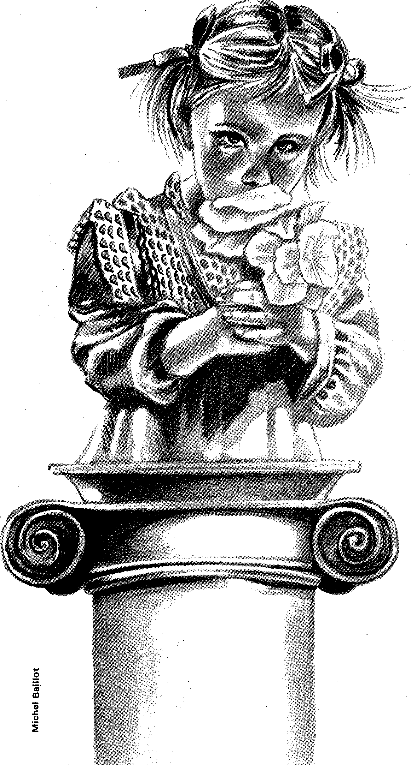
D'ailleurs, cela me fait penser à un rêve où tu étais présente. En effet,
une année, j'ai passé mes vacances en Grèce. J'ai visité une ville que j'ai énormément appréciée : Delphes. Dans mon rêve, tu étais dans tous les coins et recoins de cette ville, tu t'y confondais. Éveillée, tu me fais vraiment penser à cette ville, accrochée entre ciel et terre, entre la vie et la mort. Delphes, royaume des dieux, royaume des cieux. La Bible ne dit-elle pas que le Royaume des Cieux appartient aux innocents, un peu ce que tu es.
Ben ! maintenant, assez divagué, assez joué avec les mots, les images et les associations d'idées ; il va falloir.'
faire efficacement.
Mais, au fait, faire quoi et coin,
ment ?
Voilà, chacun a relaté son expérience d'éducateur stagiaire, a fait part, parfois les larmes aux yeux, de situations d'enfants et d'adolescents au bord du désespoir, chez eux, dans leur quartier, dans des établissements ou déjà en prison.
Mais après avoir dit... que faire avec sa lucidité ? Lutter pour construire les fondements philosophiques d'une pratique, qu'il ne soit pas besoin de justifier ou d'expliquer sans cesse comme n'étant pas le bon vouloir de l'éducateur à un moment donné, plus heureux, plus disponible que la veille — ou le fait individuel lié à de bonnes capacités reconnues, mais sans jamais pouvoir dire de quoi elles sont faites.
Pourtant, parole après parole, réflexion après réflexion, mot après mot, conflit après conflit, des phrases se sont construites sous la plume de quelques-uns encouragés par d'autres pour oser dire cette fameuse pratique de l'éducateur.
Pratique tantôt rénovée par les sciences humaines, sociales ou les découvertes génétiques.
Si les pratiques doivent évoluer avec leur temps, il nous semble que ce ne doit jamais être au détriment des usagers, à moins qu'il soit énoncé une fois pour toutes que ces usagers-là sont le déchet de la société sur lequel il est autorisé de chercher avant de trouver la pratique idéale qui résoudrait l'énorme question du pourquoi.
Mais que font-elles, pendant ce temps, ces personnes en difficulté, nommées handicapées ?
Elles attendent que l'éducateur soit compétent... mais pour cela, il, lui faut du temps...
C'est aussi du temps que nous avons pris, afin de ne pas trop se perdre dans les méandres de recherches qui risquent de justifier 'toutes les pratiques.
C'est aussi écrire pour revendiquer la création d'un texte qui rassemblerait les principes philosophiques qui fondent la pratique.
Car peut-il y avoir pédagogie sans philosophie ? Sans la transformer en dogme, nous voulons ' animer cette affirmation par quelques propos :fruit de notre travail et preuve de notre identité d'éducateurs.
U.R. 21 Parmentier

EN MILIEU PSYCHIATRIQUE
Il ne s'agit pas ici de définir ce qu'est le travail social en milieu psychiatrique. Le domaine est vaste, oh combien.
Les articles qui composent ce dossier montrent cette diversité, par les regards différents et complémentaires qu'ont les auteurs, trois A.S. et deux éducateurs, sur leurs pratiques.
Un point commun, peut-être, semble se dégager.
'Intervenir dans un milieu médicalisé oblige à se questionner sur la forme de travail social que l'on peut y pratiquer, puisqu'il s'agit de s'adapc r à des structures, lesquelles après tout, ne sont pas là pour faire du social.
O
E-4

DE L'IDENTITÉ
PROFESSIONNELLE
DU ROLE DE L'A.S. EN PSYCHIATRIE
Quel est l'intérêt de parler du rôle de l'A.S. en PK ?
Comment en parler ? Faut-il primer un aspect de cette fonction par rapport à un autre ? S'agit-il d'expliquer - et pourquoi ? -, de décrire - et dans quel but ? Il est difficile dans notre métier de parler sans ressentir le besoin de se justifier. Et je parle du travail social en général. Plutôt que d'écrire dans un cercle restreint « je fais cela donc j'existe » il me paraît préférable de faire voler en éclats cette barrière nombriliste pour me demander si ce que je fais est en rapport avec mon identité professionnelle sous peine de ne plus avoir d'identité professionnelle du tout.
es questions ne se posent pas seu-
ir--4
lement en milieu PK, sinon dans toute institution où exercent des travailleurs sociaux. Mais je dirais à un autre niveau, second. Le premier, qui est tout simplement celui de la reconnaissance professionnelle n'est bien souvent pas atteint en ce qui concerne les A.S. dans le domaine PK.
L'identité professionnelle participe d'une relation qui fonctionne à double sens. On doit nous identifier comme des agents particuliers ayant une fonction particulière, une finalité reconnue. Dans les Services sociaux classiques la question se pose avec moins d'acuité (puisqu'entre travailleurs sociaux). En PK, il arrive que notre technicité, notre fonction, notre
rôle soient mal perçus par l'équipe avec laquelle nous exerçons notre métier. Non que le corps médical, médecins, psychologues, infirmiers y mettent une mauvaise volonté manifeste, mais ils ne trouvent pas en face d'eux ce qui devrait déterminer de leur part cette reconnaissance un peu particulière parce que non médicale. Et cet état de fait perdure parce que dès que l'on s'éloigne des textes trop généraux qui régissent notre profession et qui sont les mêmes depuis que le secteur PK existe (l'A.S. est indispensable pour assurer les nécessaires liaisons et coordination à tous les niveaux, soignants, soignés, familles, autres services sociaux, employeurs... cf. la Circulaire du 9 mai 1974 sur la Sectorisation psychiatrique), il est plus facile à l'A.S. de se définir en parlant de ce qui n'est pas de son domaine que l'inverse.
Résultat, un ensemble de fonctions et de tâches mal définies, un statut hybride qui font que l'on passe tant: de temps à essayer de se situer dans une équipe que l'on oublie de se questionner sur notre fonction. Parce qu'enfin, on pourrait se demander, alors que des gens côtoient des A.S. depuis des lustres, qu'ils sont censés connaître leurs limites, aussi bien que le champ de leur action, d'où leur vient cette image empreinte de méconnaissance.
A moins qu'ils n'aient pas cette image. A moins que les A.S. ne fassent que projeter leurs doutes.
En Hygiène mentale, la phis grossière des erreurs consisterait à croire que cette identité peut se forger dans le milieu PK ou se nourrir de celui-ci. Ou on l'apporte (la porte) avec soi, ou on n'en aura pas du tout. Et si on l'a et qu'on ne veut pas la perdre, on doit constamment se référer à «l'extérieur», j'entends par ce terme une déontologie et des bases que bien souvent l'on oublie parce qu'elles sont absentes dans' le quotidien de notre travail en institution PK.
DE L'INSTITUTION...
Même s'il est possible de penser la relation d'aide en termes ne tenant pas compte d'une spécificité institutionnelle, l'institution est déterminante par rapport à la forme d'aide que l'on pourra apporter.
Si la relation d'aide est ce qui constitue la base même de la profession d'A.S., on ne peut la dissocier du

milieu institutionnel où évolue l'A.S. Ce dernier aura une compétence particulière si l'institution fait appel à cette compétence. Que celle-ci s'exerce dans un bureau sans autres membres de l'équipe, avec seulement le client, et elle n'a alors aucune valeur en soi. Paradoxalement, on aura une compétence particulière si l'on arrive à l'exprimer là où le travail social est parfois absent (lors du placement d'un malade chronique, par exemple).
Parler de la place de l'A.S., bien que par définition elle existe, n'est pas forcément un non sens car cette place est continuellement remise en cause. Je suis reconnu dans tel service, et si je change de service rien ne dit qu'il en sera de même.
Au delà de la spécificité institutionnelle, inhérente à toute profession, il apparaît au niveau du discours d'un grand nombre de professionnels que ce travail est spécifique :
- parce que l'on travaille en équipe
- parce que l'on travaille avec des malades mentaux et que se profile toujours à l'horizon la notion thérapeutique. En ce qui concerne le premier point, il faut remarquer que la notion d'équipe est un mythe qui n'a guère cours que dans les milieux qui sont hors de l'hôpital. C'est un leurre parmi tant d'autres, mais il est intéressant de constater que ce sont les professionnels qui ont de par leur fonction le plus de difficultés à être intégrés dans leur propre milieu de travail qui véhiculent cette image. Ce qui devrait les définir est quelque chose d'indéfinissable, sauf au niveau du discours, de leur discours. S'il est vrai que le fait de travailler avec un ensemble de personnes détermine nos actions, cela ne suffit pas à nous assurer d'un label particulier de spécificité.
En ce qui concerne le second point, la notion thérapeutique, il faut remarquer qu'elle se situe dans le domaine médical et que ce que l'on demande aux A.S., c'est du social comme support au médical. Seulement voilà, la boucle et bouclée et nous voilà revenus à notre point de départ, qu'est-ce que le social, et surtout, quel genre de travail peut-on demander à des travailleurs sociaux en milieu psychiatrique ? Et l'on s'aperçoit que l'on ne nous demande rien d'autre que ce que font nos collègues de secteur. « II s'agit d'éviter la rupture du patient avec son environnement social, d'éviter sa désa
daptation. Les A.S. de polyvalence ne font rien d'autre avec leurs clients. Et si l'on entend souvent dire en Psychiatrie que l'A.S. spécialisé est pour le patient le « reflet de la réalité », il en est de même en ce qui concerne l'A.S. non spécialisé en Psychiatrie.
DE LA NOTION D'AIDE...
La fonction principale d'un service social est une fonction d'aide. Les actes et la pratique du service social psychiatrique ne sont fondamentalement pas différents de ceux de tout autre service social. Seul le cadre est différent. Ces actes s'inscrivent dans une décision prise en commun dans un but thérapeutique, et il arrive que cette décision aille à l'encontre d'une
111111MIIMM11111111111111111...111111111111. LA RELATION D'AIDE.
La question de l'aide ne peut se poser qu'en termes de produit final. « Qu'est-ce que l'aide : c'est ce que produit, un aidant quand il a réussi à faire d'un aidable un aidé.
C'est-à-dire : si on a produit de l'aide en direction d'un aidable et qu'à la fin de l'acte il reste toujours aidable, c'est qu'on n'a pas produit d'aide et qu'on est passé à côté.
Ce qui caractérise l'aidable, c'est d'abord qu'il a besoin d'aide. Quelqu'un qui n'a pas besoin d'aide n'est pas aida-ble ».
« Qu'est-ce qui caractérise le besoin d'aide ?
- Le fait d'avoir des problèmes
- Le fait de ne pas être capable de les résoudre seul.
Ce besoin doit être besoin de l'aide que donnent les travailleurs sociaux.
Pour que l'intervention de ces derniers se justifie, une troisième condition est nécessaire : le quelqu'un ne peut pas bénéficier des aides que l'on pourrait appeler naturelles, lorsqu'il ne peut pas bénéficier de solidarités, amis, famille, collègues de travail, etc... bref, de solidarités sociales et culturelles.
Beaucoup de gens dont nous nous occupons réunissent ces trois conditions.
Mais comment rendre compte de l'ordre dans lequel nous devons produire de l'aide ? Etre chômeur n'est pas une position confortable d'un point de vue psychologique. Est-ce que l'on va résoudre le chômage en faisant une psychothérapie aux chômeurs ?
Bien comprendre ce que nous avons produit lorsque nous avons aidé pour tenter de le reproduire ensuite, c'est le problème des T.S. ; mais il devient urgent que des professionnels de l'aide s'interrogent sur la spécificité du travail social par rapport à d'autres disciplines, par rapport à d'autres moyens que sont la psychologie, la médecine, l'économique, etc. ».
Michel TALEGHANI extrait d'un article paru dans le bulletin de la F.N.A.R.S. août 81, p. 54.
certaine déontologie propre au service social.
Et c'est peut-être bien là ce qui caractérise le Service social en milieu psychiatrique, parce qu'il vient secondairement au traitement Psy, et que souvent l'A.S. répondra à une demande en tant que représentant d'un groupe. René Barbier, dans Une analyse institutionnelle du Service Social, notait que « La nécessité du contact personnel et direct ainsi que le désir de l'aide de la part du demandeur constituent le fondement idéal de la profession ».
.11 est des intersecteurs de PK In-fanto juvénile où les A.S. n'ont pas de contact direct avec les familles.
En ce qui concerne le désir de l'aide, il est à noter qu'en PK on produit aussi une certaine contrainte, et des fois une contrainte certaine, qui peut être nécessaire parce que thérapeutique.
Il faut ajouter qu'en milieu hospitalier, les gens ne sont pas libres. Le mode de placement, service libre, placement volontaire ou d'office impliquent tous trois une perte de liberté due à la maladie. On ne va jamais à l'hôpital par choix. (Ces questions se posent à un niveau moindre en dispensaire, où la pratique de l'A.S. n'est pas éloignée de celle du Service social de Secteur).
Pessimisme ? Certainement pas.
« La relation d'aide authentique » nécessitant des conditions qui ne sont pratiquement jamais atteintes, parce qu'idéales, on peut aussi se poser la question de l'aide en termes de produit final (cf encadré).
Se réinterroger sur des pratiques multiples, sur la finalité de la relation d'aide, et non seulement sur la forme que celle-ci peut prendre, en tirer des outils théoriques que chacun pourrait adapter à son milieu de travail, pour en tirer une spécificité de groupe professionnel.
Si les A.S. n'ont pas un minimum de repères théoriques, qu'ils soient spécialisés ou pas, ils feront toujours du tout et de n'importe quoi.
Repérer les points de repère. Commencer par là.
Et je continue à penser que l'endroit privilégié pour le faire est le Service social familial, parce que le moins parasité institutionnellement.
J .AVILA
A.S. en Psychiatrie

DIFFÉRENCE ENTRE ACCUEIL SPÉCIALISE
ET RÉPONSES SPÉCIFIQUES DANS UNE ÉQUIPE
MULTIDISCIPLINAIRE D'ACCUEIL ET DE SOINS
AUX TOXICOMANES

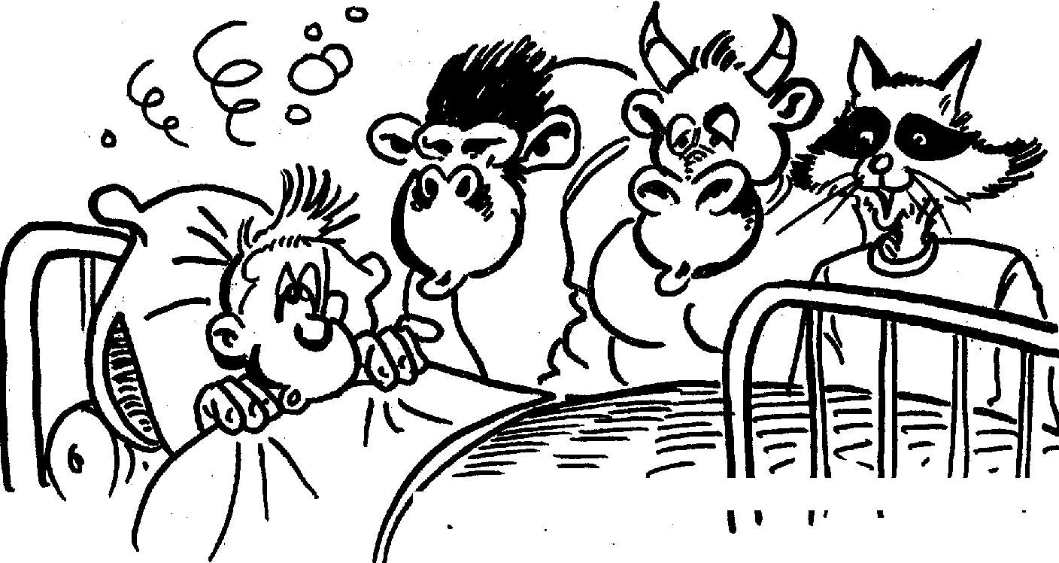e centre d'accueil et de soins aux
14 toxicomanes de Bobigny est situé à l'intérieur d'un hôpital général : l'Hôpital Avicenne. Il fait partie du dispositif de lutte contre la toxicomanie mis en place par la Direction Départementale des Affaires Sanitaires et Sociales de la Seine Saint-Denis en 1981. L'équipe de ce centre est multidisciplinaire. Elle est composée de cinq permanentes : une infirmière, une éducatrice spécialisée, une assistante sociale et deux secrétaires, et de neuf vacataires à mi-temps : cinq psychiatres et quatre psychologues. La raison sociale de cette équipe est d'une part, d'accueillir toute personne dépendante d'un produit toxique, licite ou illicite, ainsi que sa famille, et, d'autre part, de répondre aux demandes de prévention et d'information auprès d'instances sociales confrontées à des problèmes de toxicomanie.
On sait que l'élargissement du champ d'intervention de la psychiatrie au cours des trente dernières années, ainsi que la demande accrue à l'égard des soins ont entraînés l'élaboration du concept de l'intervention multidisciplinaire, emprunté aux centres de guidance infantile et appliqué par la suite à une plus grande échelle au domaine de la psychiatrie. Bien que fonctionnant dans une totale indépendance autant vis-à-vis du secteur psychiatrique que de l'hôpital où elle est implantée, notre équipe s'est constituée sur le modèle d'un centre médico-psychologique. Elle se différencie du modèle courant des centres d'accueil aux toxicomanes qui isolent deux moments de la prise en charge des sujets dépendants, à savoir, la cure de désintoxication et la post-cure. La spécificité de notre réponse est sa visée psychothérapeutique. Notre but est de donner aux toxicomanes une place de sujet, bien que d'une part, le dispositif social tende à les englober dans une catégorie repérable sociologiquement, et que d'autre part, leur demande s'exprime souvent sur le plan médical et sur le plan social. Il convient dans
tous les cas, de ne pas s'en tenir au discours manifeste des sujets toxicomanes. C'est pour satisfaire à cet objectif que, outre leurs qualifications professionnelles différenciées, tous les membres de cette équipe ont une formation analytique.
a
o
o
ae•
La toxicomanie est un phénomène social. La politique d'Action Sociale en matière de toxicomanie a favorisé la création de centres spécialisés pour toxicomanes, ce qui renforce, nous semble-t-il, l'idée selon laquelle la psychopathologie et les problèmes sociaux présentés par ceux-ci leur seraient spécifiques. Nous pensons qu'il n'en est rien. Nous avons rencontré, depuis cinq ans de fonctionnement un grand nombre de sujets dépendants de produits toxiques présentant toutes les structures psychopathologiques. Nous avons aussi remarqué, que, d'une part, quelle que soit la gravité de leur situation sociale, elle n'était jamais proportionnelle à la gravité de leur toxicomanie et que, d'autre part, cette situation sociale était toujours antérieure à la prise de toxique.
Dans l'espace analytique, il est impératif, pour que le discours du sujet se développe et prenne sens, qu'il n'y ait pas d'intervention du thérapeute. Lorsqu'un médecin de l'équipe est amené à poser une indication d'hospitalisation ou si un travailleur social pense qu'une décision de placement en foyer d'accueil est nécessaire comment est sauvegardé le caractère,
psychothérapeutique de notre réponse ?
C'est un groupe composé de personnes de différents statuts professionnels qui accueille le sujet et éventuellement sa famille dans un premier temps. Ce qui nous a permis dans tous
et Je h,
les cas de ne pas répondre en fonction du seul symptôme social. En effet, nous voulons mettre en place, dès le premier entretien, les conditions d'un suivi à long terme et le plus régulier possible. Lorsque la demande manifeste d'un sujet s'exprime sur le plan médical ou social, elle est souvent insistante. Répondre dans l'urgence n'est jamais la solution. L'analyse préalable d'une situation souvent complexe et antérieure à la toxicomanie est facilitée par l'écoute simultanée de plusieurs personnes. Cette écoute essentiellement sur la parole du sujet qui vient de nous consulter. Il dispose lui-même, des informations nécessaires à la compréhension de ce qui lui arrive. Une intervention de type médical ou social non justifiée, nuirait au processus d'élaboration nécessaire à un changement effectif dans sa vie et en particulier en ce qui concerne son comportement toxicomaniaque, révélateur d'autres difficultés. Le discours d'un sujet se développe d'autant plus facilement que celui-ci suppose à son interlocuteur une certaine compétence à lui répondre. Il convient donc qu'une demande d'ordre social soit évaluée par un travailleur social sur-

- 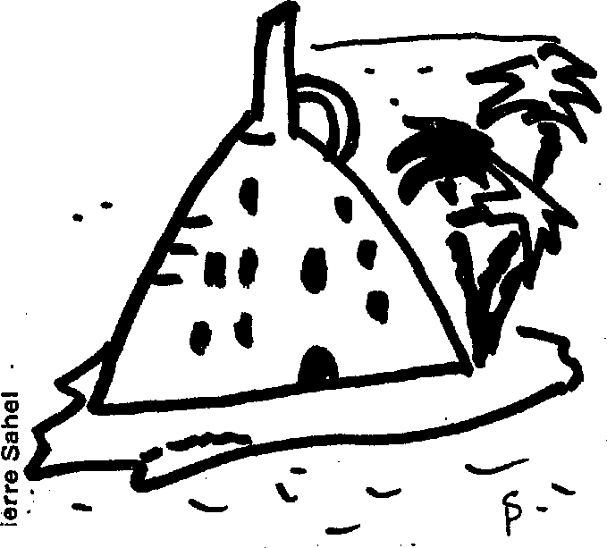C'est une occasion pour les travailleurs sociaux d'assumer une responsabilité essentielle : la recherche et la promotion de réponses globales, donc la possibilité de peser sur l'orientation de la Communauté dans laquelle—ils exercent (tout en se rappelant, que seuls les élus ont la responsabilité de prendre les décisions : aspect renforcé d'ailleurs par la décentralisation). Dans le cas particulier de la psychiatrie, c'est aussi l'occasion d'impliquer des éléments de la collectivité locale, si possible en leur offrant des responsabilités propres dont les professionnels seront exclus afin d'éviter un phénomène de tutelle (exemple de la gestion pour l'appartement communautaire).
tout si l'on choisit de ne pas y répondre. De cette façon, le travailleur social n'est pas le spécialiste « de la réalité » mais sa réponse et sa capacité à trouver des solutions en ce qui concerne la réalité, sont de toute façon valides pour le sujet.
Dans le cas où à la fragilité psy² chologique d'un sujet s'ajoute un environnement familial et social problématique, une intervention est parfois nécessaire. En effet, les contradictions d'une réalité sociale sont parfois plus où moins traumatisantes pour certains sujets à certaines périodes de leur vie, par exemple, au moment de l'adolescence. Elles empêchent de ce fait, momentanément, une élaboration psychique. Atténuer les effets du traumatisme, peut permettre à un sujet de retrouver peu à peu ses capacités à penser. L'intervention sociale, même à ce moment-là, si elle vient différer la mise en place d'une psychothérapie, a un aspect thérapeutique non négligeable. Elle permet dans un premier temps aux sujets de mesurer la relativité de l'influence extérieure angoissante et de reprendre quelques forces dans un milieu plus favorable. Il pourra ensuite, dans un deuxième temps, entreprendre une psychothérapie, seule garantie d'un changement à long terme. L'intervention sociale ne vient pas en lieu et place d'un travail psychologique mais a plutôt une fonction d'étayage vis-à-vis de celui-ci. Intervention sociale et psychothérapie sont indissociées et sont énoncées comme projet particulier en fonction d'une situation précise.
L'accueil des toxicomanes par un groupe multidisciplinaire permet donc d'éviter de leur donner une réponse stéréotypée en fonction de leur symptôme social. Lors d'une demande de désintoxication, le sujet exprime toujours une demande qui lui est particulière. Que nous soyons conduits à intervenir ou pas, il convient de ne jamais s'en tenir au discours manifeste du sujet. C'est de cette condition qu'un événement, à savoir, la toxicomanie, pourra prendre sens dans une histoire, et que le caractère spécifique de notre écoute aura donné au consultant, venu sous prétexte de toxicomanie, sa place de sujet.
Martine BARTET Assistante sociale Centre d'accueil et de soins aux toxicomanes Hôpital AVICENNE
QUELQUES RÉFLEXIONS
A PROPOS D'UN PROJET SOCIAL
POUR DES TRAVAILLEURS SOCIAUX
ARCHITECTES SOCIAUX
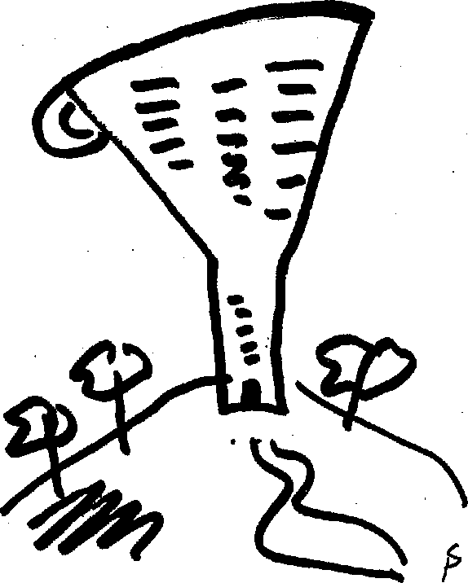
- Cette dimension de création sociale peut être revendiquée comme étant intégrée dans nos pratiques professionnelles de T.S. ; il est troublant de constater que plusieurs mouvements de promotion des structures intermédiaires sont représentés par des psychiatres !i! (ex : ASEPSI : Dr Reverzy) ou des psychothérapeutes (ex : FNARS : J.M. Antoine).
/
I
a.
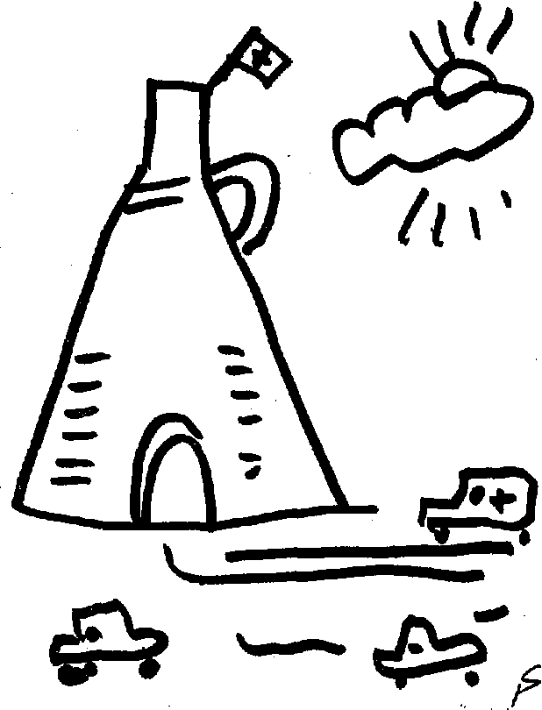
- Le livre de Jacques Ladsous, Le projet social, (Éditions du Scarabée CEMEA) peut être lu avec grand profit et guider l'animateur de projet social.
Cependant, il insiste beaucoup trop, à mon sens, sur le caractère autogestionnaire du déroulement, le renoncement du T.S. « quant au pouvoir qu'on aime posséder sur les autres » et sur l'aspect spontané des demandes dans les groupes ayant des difficultés. Ces conditions sont censées « garantir l'émergence de la seule vraie réponse éducative et sociale à un problème posé »...
L'insistance excessive mise sur les conditions d'aboutissement d'un projet risque alors de mettre au second plan la réalisation concrète du projet, alors que c'est cela l'essentiel ! Le fonctionnement idéal du groupe créateur me semble être un « plus » accessoire, si les T.S. veulent montrer leur efficacité dans la cité, en dehors de groupes restreints.
Par ailleurs « la demande » n'émerge que très rarement chez les personnes défavorisées : revendiquer, inventer, réaliser une réponse ne va pas de soi, c'est un comportement acquis, élaboré, culturel, qui n'existe vraiment que si les conditions de vie minimales dans notre société sont garanties : revenus, occupation, nourriture, logement, éducation...
Il est aussi assez inévitable que le promoteur du projet ait d'emblée quelques représentations a priori de l'expérience à venir, qu'il puisse proposer à ses partenaires une stratégie même si celle-ci doit être modifiée
,uite ; ce qui sous-entend forcément un certain pouvoir, le pouvoir de tout cy„éateur,. qu'il soit assumé ou non.
A. JAUNAY Assistant social.

UNE ÉDUCATRICE
EN CENTRE MEDICO-PSYCHO-PÉDAGOGIQUE

UN C.M.P.P.,
QU'EST-CE QUE C'EST ?
« Les C.M.P.P. (régis par l'Annexe XXXII concernant les établissements privés de cure et de prévention) pratiquent le diagnostic et le traitement des enfants inadaptés mentaux dont l'inadaptation est liée à des troubles neuro-psychiques ou à des troubles du comportement susceptibles d'une thérapeutique médicale, d'une rééducation médico-psychologique ou d'une rééducation psychothérapique ou psychopédagogique sous autorité médicale».
Ceci nécessite une équipe pluridisciplinaire composée de médecins psychiatres, de psychologues, d'orthophonistes, de rééducateurs psychopédagogiques (R.P.P.), de rééducateurs psychomotriciens (R.P.M.). Ces deux derniers types de professionnels ne sont pas toujours présents dans les C.M.P.P. Ils sont détachés de l'Éducation Nationale.
Bien entendu, comme dans toute institution, les C.M.P.P. emploient des « administratifs ». C'est dans cette catégorie de personnel qu'est classée l'assistante sociale, lorsqu'il y en a une dans l'équipe.
MAIS QUE VIENT FAIRE
UN ÉDUCATEUR
DANS UN TEL LIEU ?!!
On peut en effet, se le demander puisque, de par leur projet initial, les C.M.P.P. tentent de concilier en leur sein la nécessité pour les enfants en difficulté scolaire d'une rééducation spécialisée, spécifique et la prise en compte de ce qui peut être à la source de cette inadaptation.
Ainsi pour pouvoir faire équipe, rééducateurs et psychothérapeutes s'accordent sur le fait que c'est « l'interprétation de l'échec scolaire comme symptôme d'une perturbation relationnelle aggravée par un handicap socioculturel qui fonde la prise en charge des enfants par les C.M.P.P. tout en permettant leur maintien dans le circuit normal »¹.
Le C.M.P.P. est donc le lieu de la prise en compte d'un symptôme qu'on. essaie de cerner le plus finement possible afin de déterminer au mieux quel « spécialiste » va aider l'enfant.
D'éducateur, il n'en est pas question !... Et pour cause !...
Il n'est ni issu du médical ou du psychologique, ni issu du pédagogique (au sens de l'Éducation Nationale) !
Introduire de l'éducatif vient donc bousculer un type de fonctionnement dans lequel les enfants trouvaient une réponse plus ou moins adaptée à leurs problèmes, soit par le biais de la rééducation spécialisée, soit par celui de la psychothérapie.
Pour un certain nombre d'enfants, une rééducation spécialisée ou une psychothérapie ne répondait pas vraiment aux difficultés présentées. De ce fait l'indication était posée «faute de mieux ». Il semblait manquer au C.M.P.P. une « spécialité » qui tiendrait compte des difficultés plus globales, pas toujours très déterminées des enfants et cela sur un temps plus long que les consultations habituelles (1/2 h à 1 h environ). Cela permettait de « travailler » aussi davantage sur les problèmes de socialisation que peau-coup d'enfants rencontrent avec leur entourage.
Embaucher un éducateur spécialisé a donc été le choix du C.M.P.P. dans lequel je travaille depuis maintenant 5 ans, mon travail consistant en des groupes d'enfants (3 à 5 en général) qui viennent au C.M.P.P. pour une demi-journée (environ 3 h).
En effet si l'éducateur tient compte des « symptômes » présentés par l'enfant, il se situe au delà et vise l'épanouissement de l'individu au mieux de ses capacités. De même, si l'éducateur de par son intervention a une action rééducative, il ne voit pas d'abord l'enfant dans sa déficience mais dans ses potentialités qui sont à développer.
Cette prise en charge est d'autant plus nécessaire que de nombreux en• fants ne présentent pas un symptôme précis mais plusieurs. D'autre part, dans
le cas d'enfants ayant des troubles relationnels se manifestant par une conduite antisociale, la psychothérapie ou la rééduCation ont montré très souvent leur inefficacité à modifier ce type de comportement.
« Le traitement de la tendance antisociale n'est pas la psychanalyse. Il faut fournir la possibilité à l'enfant de redécouvrir des soins infantiles qu'il pourra mettre à l'épreuve et au sein desquels il peut revivre les pulsions instinctuelles »². La prise en charge éducative va bien dans ce sens...
C'est la nature du travail de l'éducateur qui permet cette prise en charge globale de l'enfant. C'est sa « non spécificité » et « son absence de territoire déterminé » qui lui donnent la possibilité d'être « l'interlocuteur qui unifie le projet global pour l'enfant »³.
Le C.M.P.P. ne peut que gagner à avoir ainsi à sa disposition la possibilité de répondre aux difficultés des enfants, soit par une prise en charge spécifique, soit par une prise en charge plus globale.
ÉDUCATIF ET THÉRAPEUTIQUE
Si l'apport de l'éducatif esfinain-tenant tout à fait reconnu dans le C.M.P.P., ce ne fut pas le cas à son introduction. Comme toute nouvelle « spécialité », il a fallu faire ses preuves, trouver sa place. Si chaque « spécialité » a son originalité, les délimitations de chacune sont parfois imprécises et empiètent sur celles d'autres spécialités.
L'éducatif n'échappe pas à cette difficulté.
J.F. Gomez ne dit-il pas que l'éducateur « ne se situe en aucun lieu repérable du savoir officiel. Il n'a pas de spécialité, pas ou presque de langage technique. Il rejoint quelque chose des différents langages et il les articule »⁴.
Bien sûr, si l'éducateur ne possède pas de technique particulière, il agit toutefois en se plaçant résolument dans le réel de la vie quotidienne. De plus, si le champ de son intervention

est étendu, peu précis, l'essentiel du travail éducatif est constitué par sa dimension relationnelle. Mais cela ne suffit pas à définir précisément la fonction éducative et donc à donner une identité à l'éducateur, qui ne soit pas floue.  Le risque est grand alors, de basculer dans un discours « psy ». S'engager dans ce travers est d'autant plus facile que ce discours est solidement établi et qu'il existe une grande proximité entre Éducation et Psychothérapie. Ce n'est pas par hasard que Freud et d'autres après lui se sont interrogés sur les rapports qui peuvent exister entre psychanalyse et éducation.  Comme le dit J. Rudrauf, « la technique éducative comme la technique psychothérapique consiste avant tout dans le refus de s'en tenir à des significations ambiguës, et dans le parti pris d'orienter la compréhension de l'enfant vers l'élucidation des multiples sens de ses gestes et de ses paroles »⁵.  De ce fait, travail éducatif et travail thérapeutique prennent en compte l'ensemble de la personne.  Malgré cela, la psychanalyse comme pratique thérapeutique est d'une toute autre nature que la pratique éducative. La différence essentielle et fondamentale est que l'éducateur se situe dans le réel, dans le domaine du conscient, alors que le thérapeute, par l'analyse « cherche, au delà des symptômes, au delà du langage et du comportement conscients, à dévoiler les sentiments profonds qui pèsent sur le sujet et déterminent ses relations à autrui »⁶. C'est à travers les fantasmes que le thérapeute va tenter de comprendre quelque chose de la problématique du sujet qui lui est adressé.  Si l'éducateur reconnaît lui aussi des fantasmes, des processus ou mécanismes inconscients et qu'il en tient compte, il n'entre pas dans la voie de l'interprétation.  De même, tout comme le thérapeute, l'éducateur est pris dans une relation transférentielle mais l'utilisation qui en est faite par tous les deux est tout à fait différente.  Dans le transfert, comme le dit A. Relier dans un texte intitulé Psychanalysé et Éducation, l'analyste « doit y faire le mort et n'énoncer aucune exigence à la différence de l'éducateur ». Le thérapeute va utiliser le transfert « pour parvenir à la levée du refoulement » ; l'éducateur | va « faire avec » ce transfert, en intervenant dans le quotidien avec l'enfant.  L'éducateur se place bien dans la réalité. Freud lui-même cité par M. Ci-fali situe bien l'éducation dans cet axe : « l'éducation peut être considérée sans hésitation comme stimulation à surmonter le principe de plaisir et à remplacer . celui-ci par le principe de réalité ».⁷ | Dossier  ce »⁵ que le symptôme que présente l'enfant peut s'effacer.  Et puis si vaste que soit le champ de la psychanalyse, elle a aussi ses limites. Elle semble inadaptée en ce qui concerne le traitement de ce que Winnicott appelle « les conduites antisociales ». Il pense que l'acte antisocial est un appel au secours, une demande inconsciente d'être pris en main, et que « le travailleur social, praticien du service individuel est dans une meilleure position en utilisant les fonctions du Moi du patient pour faire le rapport entre les besoins du Moi de l'individu et ce que la société lui offre ». Il ajoute « En tant qu'analystes, nous sommes souvent gênés par cette situation, qui n'est pas de notre ressort » ².  Si la psychanalyse a ses limites, cela ne l'empêche pas d'enrichir à mon avis considérablement le champ de l'Éducation. En effet, la psychanalyse apporte à l'éducateur une plus grande connaissance de lui-même, une maîtrise indispensable à son action et des données permettant une meilleur compréhension du comportement de l'enfant.  Voilà quelques éléments de ma réflexion... Bien entendu, cela demanderait de bien plus longs développements et surtout un débat avec d'autres qui tout comme moi, sont amenés dans leur pratique, à réfléchir aux rapports entre Éducation et Psychanalyse.  N'hésitez pas à nous envoyer vos réactions, vos réflexions... Ce n'est que par un enrichissement mutuel que nous pouvons avancer sur cette difficile question !  Catherine BOULENGER Éducatrice spécialisée  Ci-dessous les livres auxquels je fais  référence :  1. Pinell P. et Zafiropoulos M., Un siècle d'échecs scolaires (1882.1982), Ed. Ouvrières, Coll. Économie et Humanisme, 1983.  '2. Winnicott, D.W., De la pédiatrie à la psychanalyse, Payot, 1969.  - Fustier, P., L'identité de l'éducateur spécialisé, Ed. Universitaires, Coll. Psycho-thèque, 1975.  - Gomez, J.F.' Un éducateur dansles murs, Privat, Coll. Agir, 1978.  - Rudrauf, J., C'est toi qui le diras — Propos sur le métier médico-psycho-théra-peutique, Fleurus, 1974.  - Mauco, G., Psychanalyse et éducation, Aubier Montaigne, 1968.  - Cifali, M., Freud pédagogue ? Psychanalyse et. éducation, Inter Éditions, Coll. L'analyse au singulier, 1982.  - Fustier, P., L'enfance inadaptée, repères pour des pratiques, Presses Universitaires de Lyon, 1983.  13
 | 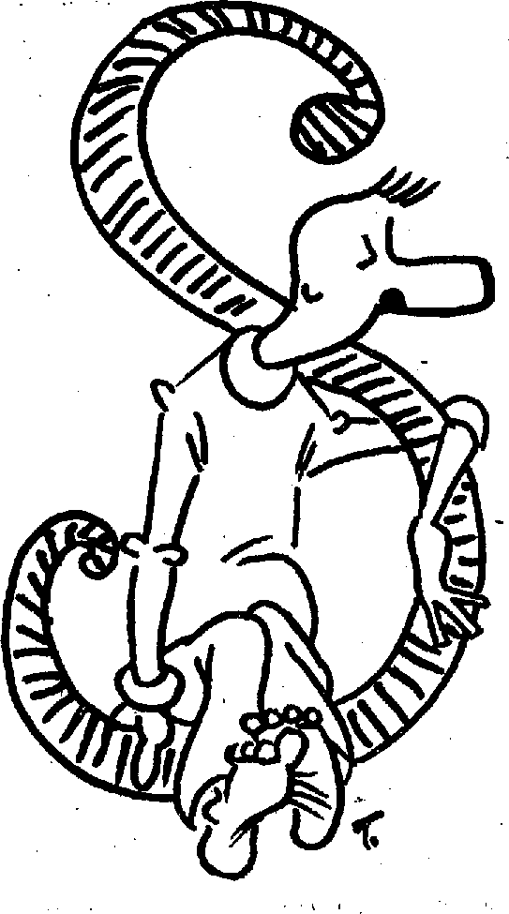
Toutefois, cantonner chaque discipline dans ce qui les différencie, c'est oublier que « la psychanalyse, qu'on le veuille ou non, est action éducative »⁶ et que l'action éducative a des effets thérapeutiques :
— la psychanalyse est action éducative en ce que pour l'enfant perturbé, elle « offre le moyen le plus efficace de rééducation »⁶. En effet la libération de l'énergie des pulsions refoulées et son intégration par le « Moi » entraîne une amélioration considérable du comportement de l'enfant.
— l'action éducative a des effets thérapeutiques, peut-être d'abord parce que paradoxalement ce n'est pas son but. « La première caractéristique d'un jardinier, c'est de s'occuper du jardin et non pas d'être jardino-thérapeute. S'il a une efficacité thérapeutique, c'est qu'il ne la vise pas »⁸.
D'autre part l'action de l'éducateur, tuteur de la réalité c'est-à-dire garant d'un règlement de la vie en groupe, accompagnateur de l'enfant de telle sorte que celui-ci puisse accéder au symbolique au travers des activités et des techniques qui lui sont proposées, entraîne un mieux pour l'enfant qu'on ne peut que qualifier de thérapeutique.
C'est en effet aussi « à travers une longue série de prises de conscien-

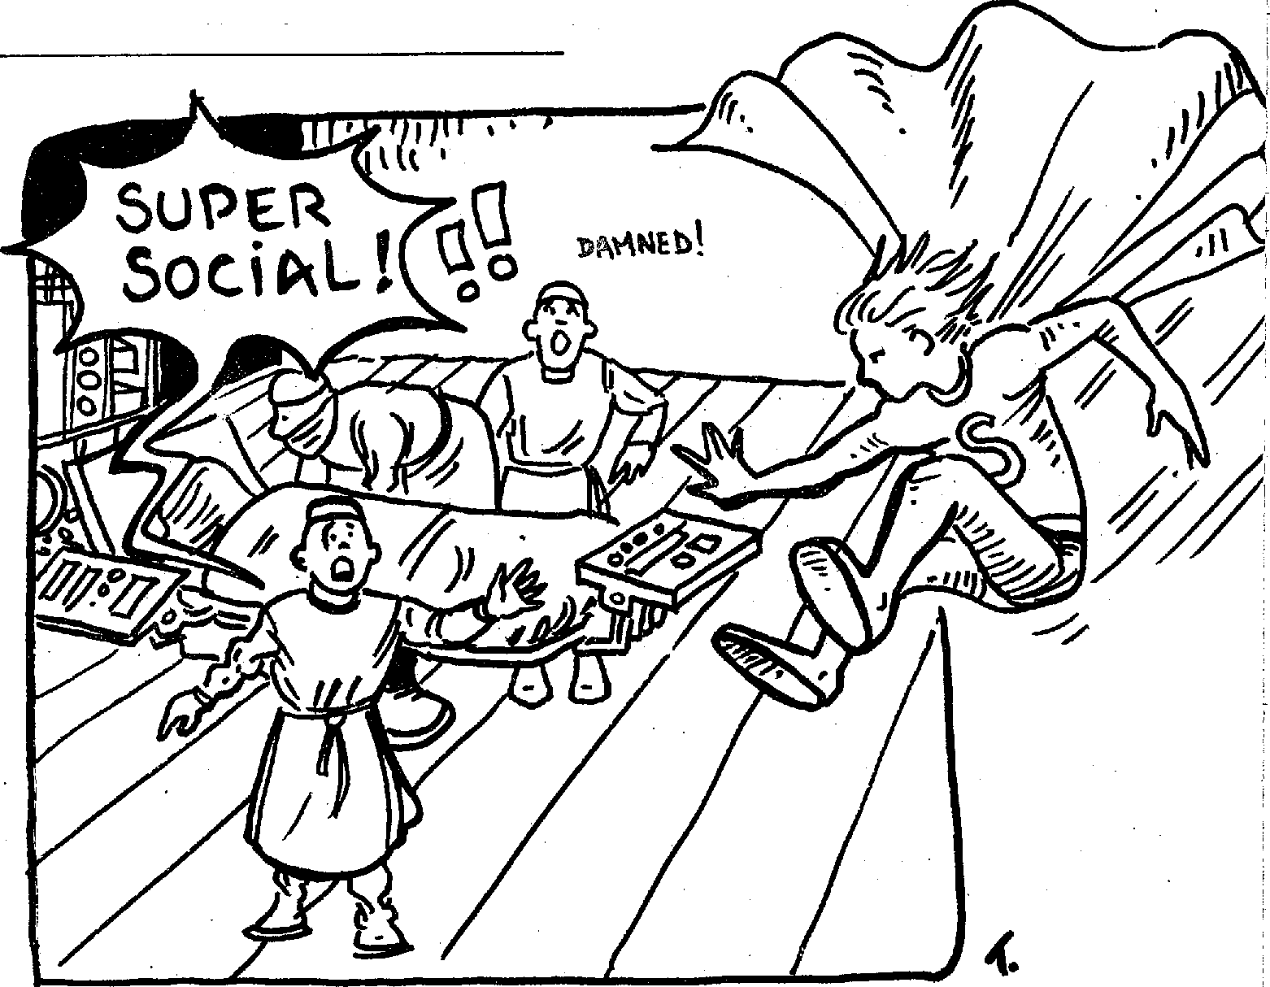APPARTEMENT D'ACCUEIL POUR TOUTE PERSONNE
EN SITUATION DÉFAVORISÉE
Structure souple et très peu coûteuse, relativement aisée à créer : exemple d'une réalisation à Alfortville.

G
race à la circulaire n° 83-63 du 28 septembre 1983 du ministère de l'Urbanisme et du Logement, possibilité de location par une association dans le parc H.L.M. pour accueillir des personnes défavorisées ; celles-ci bien que non-locataires en titre ont droit à l'allocation logement et à l'A.P.L.
Cette circulaire ouvre des possibilités pour toutes les personnes ayant des difficultés momentanées ou durables d'hébergement.
Application en cours en psychiatrie pour des personnes âgées hospitalisées longuement mais relativement autonomes.
Trois personnes âgées de 59, 64 et 71 ans et totalisant 71 années d'hospitalisation bénéficient de ce montage dans un F4 à Alfortville (Val de Marne) depuis le 27 juin dernier.
Déroulement :
Projet suscité et animé par l'assistant social.
A. (durée 8 mois) Après feu vert et encouragement du chef de service.
- Évaluation des besoins
Dans le service concerné (130 lits) plusieurs dizaines de personnes, surtout âgées, sont hospitalisées indûment pour des raisons sociales, ce qui est le reflet de la situation nationale.
- Rencontre avec les associations extérieures
U. N. A. F. A . M . (familles malades mentaux), C.A.R.P.O.S. (aide ménagère) et des retraités bénévoles qui en tant que relations locales sont mis en situation de co-responsabilité par rapport au problème.
- Élaboration -commune d'un projet d'appartement communautaire, dont les principes sont
- Les partenaires extérieurs sont seuls investis des responsabilités de gestion de l'appartement, au sein d'une association.
- Les soignants conservent la responsabilité d'un accompagnement de soin.
- L'appartement communautaire permet une remise en contact non-, solitaire avec la réalité extérieure. L'accent est mis sur l'utilisation des ressources locales.
B. Concrétisation (6 mois)
Collaborer avec des associations locales présente un intérêt tactique considérable, facilite énormément les négociations avec les pouvoirs publics en introduisant un tiers de poids entre ceux-ci et le service demandeur.
Ainsi divers organismes : Maire, Office H.L.M., Fondation de France, Secrétariat d'État aux Personnes Agées ont très vite soutenu le projet.
Aménagement pris en charge financièrement par le Secrétariat d'État aux Personnes Agées en satisfaisant à deux principes :
- Respecter l'intimité des personnes (pièces privées)
- Favoriser les occasions d'échanges (espaces communs très ouverts). Équipement des chambres à la charge des résidents (aide de la Caisse Départementale d'Assurance Maladie
et de la Communauté Emmaüs).
Équipement des parties communes par l'Association (subvention de la Fondation de France).
Malgré des ressources modestes, équivalentes au minimum vieillesse (2.500 F par mois) le bénéfice de l'A.P.L. permet aux résidents de boucler leur budget sans difficulté. Il n'y a strictement aucun frais de fonctionnement qui ne soit à leur charge.
Les divers soutiens (soins et gestion) ont vocation à s'estomper progressivement en fonction de l'évolution de l'expérience ; deux hypothèses peuvent alors être envisagées :
- au bout de plusieurs mois, les résidents quittent l'appartement communautaire pour une vie complètement indépendante, d'autres résidents leur succèdent.
- un équilibre satisfaisant étant atteint dans leur vie commune, la responsabilité entière de la location leur est transmise et la location d'un autre appartement est recherchée par l'Association.
La faiblesse de l'investissement initial — équivalent au coût d'un mois

I⁻ e travail social, comme l'éduca-
AVIS DE RECHERCHE
ÉDUCATEURS EN C.M.P.P., vous êtes plus nombreux que vous ne le pensez à travailler dans ce type d'institution !
Une enquête publiée en février 1985 et portant sur les Établissements pour personnes handicapées ou en difficulté montre qu'ail 31 octobre 1982, 171 éducateurs travaillent à plein temps en C.M.P.P. et 115 à mi-temps sur l'ensemble de la France.
Vous connaissez quelqu'un qui travaille dans un C.M.P.P. ! Donnez-nous ses coordonnées !
Vous travaillez dans un C.M.P.P. ! Vous pensez qu'il serait intéressant d'échanger sur nos pratiques certainement très différentes.
Faites-vous connaître !
Écrivez à PEPS
8, impasse des 3 soeurs 75011 Paris.
d'hospitalisation pour ces trois pérsôn-nes — et l'indépendance financière assurée d'emblée permettent cette souplesse.
Alors que l'expérience fonctionne depuis un mois, en tant que promoteur du projet, je puis dire que sa mise en oeuvre a été rapide (guère plus d'une année en tout), relativement facile (nous avons eu par exemple plus d'offres de soutiens financiers que de besoins) et très enrichissante personnellement.
L'impression qui m'envahit est : Comment est-il possible qu'un T.S. se sente démuni devant un problème social susceptible d'être pris en charge localement ? Et un projet social cohérent peut-il ne pas se réaliser ?
La modestie des T.S. ( « sois modeste : c'est le genre d'orgueil qui déplaît le moins » — Jules Renard) n'est-elle pas une vertu ringarde ?!
A. JAUNAY Assistant social Service Dr WAJEMAN Hôpital ESQUIROL 94410 Saint-Maurice
TRAVAIL ÉDUCATIF ET PSYCHIATRIE
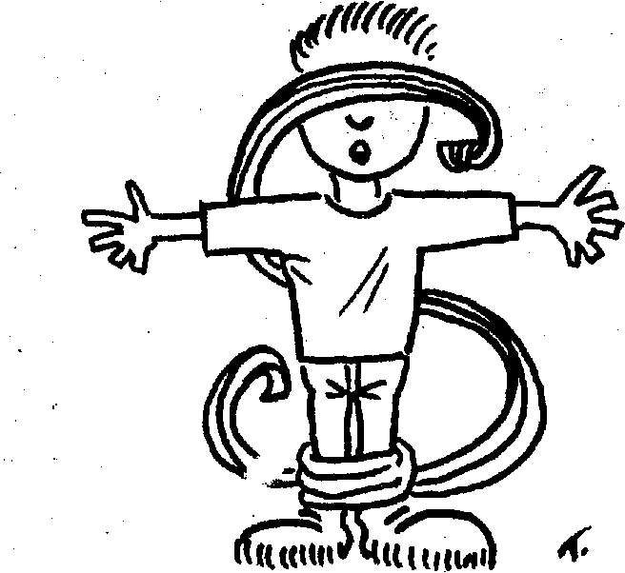
- tif est vécu comme opposé, contraire à celui de la psychiatrie.
Former — Éduquer — Renseigner... est certes un autre type de « moyen » que celui des soins... du soutien...
Vers les années 80/81, l'UNAPEI au Forum des Halles, fêtait ses vingt ans d'existence...
Lors des rencontres, un responsable de l'Association nous présenta l'histoire d'un établissement aux mille aventures. Sa dénomination changeait tous les trois-quatre ans. Cela était dû aux diverses influences : psy... sciences humaines... dans le domaine enfants adolescents handicapés/inadaptés.
Notre entrée dans ce secteur est par conséquent récente... à peine vingt ans.
Les divers conflits entre éduca-
teurs/éducateurs techniques et les paramédicaux, les psy., reflètent les menta-
lités et les rapports inter-professionnels.
On nous reproche l'aspect trop « Pédagogie spécialisée » ou dite d'a-
daptation (circulaire — loi Haby). Selon les psy., il nous manque la, connaissance, l'abord pathologiques de la maladie, de la folie.
Ainsi, pour ma part, en tant qu'éducateur (pré-stagiaire, en formation, puis diplômé) j'ai pu constater sur le terrain ces réalités (E.M.P., I.M.PRO., Hôpitaux de jour).

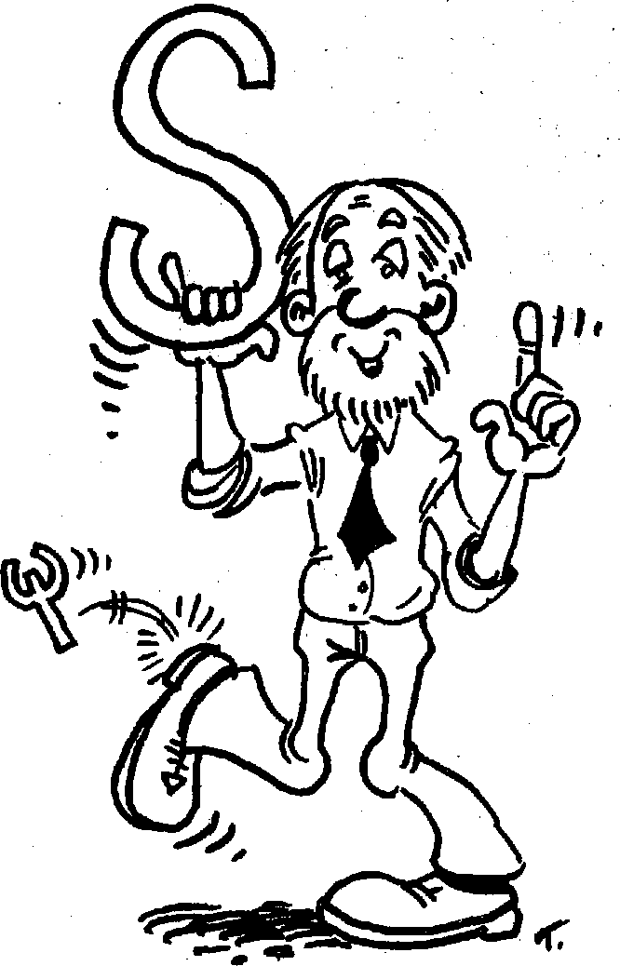
qt)
En internat (I.M.P.) le côté matériel est assez important mais il reste encore le soutien durant les études,
l'animation d'une activité, d'un groupe. Ici, nous sommes à la fois animateur, parent, la mère/femme de ménage, celui qui joue avec eux, le confident, bref... de quoi s'occuper.
En externat (E.M.P.) le travail consiste dans l'application de méthodes en vue des divers apprentissages (écriture, lecture...). Cela passera par les jeux éducatifs, les discussions de groupe, le graphisme. Là notre travail s'approche de celui de l'animateur et du pédagogue (instituteur spécialisé).
Mais où cela change, c'est surtout en Hôpital de Jour. Il s'agit d'accompagner le jeune dans sa trajectoire toute personnelle (surtout auprès des psychotiques, autistiques...). Il faudra aider le jeune dans sa relation avec l'autre. Pour cela il faut dépasser nos habitudes, se remettre plus souvent en cause, interpréter certains gestes, certaines paroles... qui nous semblent « bizarres »..Le problème essentiel est celui de la communication.
Actuellement, les circulaires d'intégration « scolaire » par leur application systématique, sans une réelle concertation, mettent en danger certains établissements. Le résultat obtenu sera sans aucun rapport avec celui escompté par leurs auteurs. Cela risque de nuire à tous (professionnels et usagers) et peut entraîner un sinistre retour en arrière... Les objectifs deviendront de la Science fiction...
Il ne s'agit que d'un très bref• aperçu, les lacunes d'une telle réflexion sont nombreuses. J'en assume toutes les responsabilités. II s'agit d'une vision très schématique et fort incomplète. Cela ne sera pas du goût de tout le monde... La critique sera la bienvenue.
Bruno SERVANT Éducateur spécialisé.

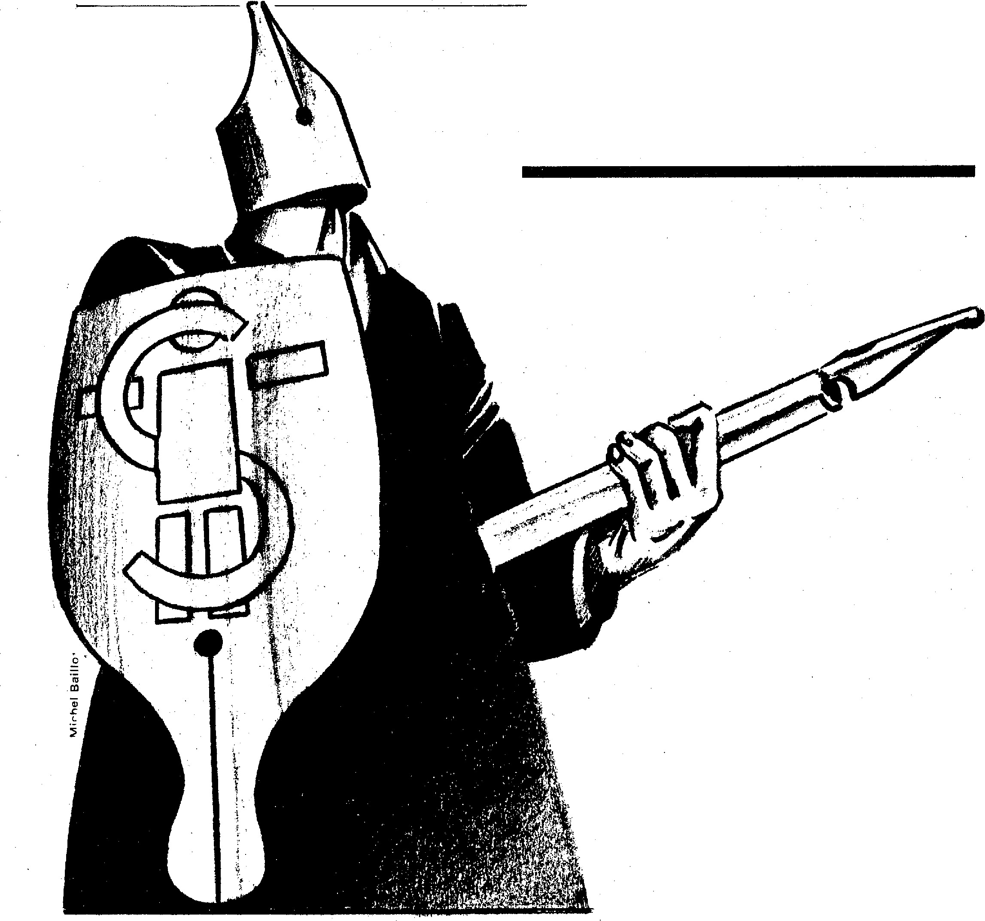De 1 Art de la guerre
à l'Art de l'éducation

⁻1⁻ e monde éducatif est toujours
A travers des métaphores ô combien guerrières les éducs se cherchent et tels Lancelot dans Excalibur se battent contre eux-mêmes. Après tout, ne s'agit-il pas de la Sainte quête du Graal ?
en guerre. Une guerre de 100 ans,
plus peut-être, puisqu'elle repose sur le trop-plein d'un vide immense. Derrière toutes ces campagnes, se cache la même et unique quête de l'éducateur. Il a beau créer des lieux parallèles « diagonalisés » à outrance, il finit toujours par guerroyer, car n'ayant pas encore répondu aux questions fondamentales de son existence professionnelle ; l'Homme est l'animal le plus inadapté à la Nature. L'éducateur est l'élément le plus inadapté au travail social. Les guerres de tranchées qu'il mène,
tournées soit vers les pouvoirs, soit vers des structures différentes, n'au-ront de victoire que dans la définition d'un statut précis, avec des règles élémentaires. Il ne demande pas d'être codifié, réglementé, mais d'exister. Pour exister, il lui faut une reconnaissance : celle-ci ne peut être que dans la validité d'un statut. S'il guerroie pour des idéaux sans jamais brandir l'arme de la victoire, son statut, il laissera derrière lui des champs mortifères et deviendra ancient combattant social. Peut-être touchera-t-il une pension ou se reconvertira-t-il en bar
man ou gardien de chèvres. Il grossira — soyez-en sûr — le troupeau des loups qui hurlent « au scandale du travail social ». Pour signer l'armistice, peut-être la paix (utopie, je t'aime), il devra inexorablement répondre aux questions de sa définition. Il ne sera plus un Don Quichotte de l'éducation le jour où il existera, loin du mépris outrancier ou du religieux fanatisé, encensé.
Le toubib n'a pas de guerre corporatiste. Hippocrate veille sur lui. L'assistante sociale sait exactement où se situe son champ d'action. L'ouvrier fait ce qu'il doit faire. La soudure est à ce point précis, nulle part ailleurs. Le psychologue connaît ses maîtres et s'y réfère, L'éducateur, lui, n'a rien à brandir pour exister ; il n'a pas de soudure précise, mais une multitude de fissures à colmater. Est-ce Freud qui servira de plâtre et le quotidien de pansement ? Sa bonne volonté peut-elle être chirurgienne du cerveau malade ? Dans son indéfinition, le pseudo-édu-cateur n'est qu'un instinctiviste qui s'ignore et avec cela l'on construit et l'on détruit tout à la fois. Alors, pour répondre aux questions de son identité, il lui reste l'école d'éducateurs.

L'Art de la guerre

Malgré le savoir distillé par rayonnages de bibliothèque interposés, la guerre sainte continue. Sa quête reste intacte. Où trouver la réponse à la question : qui suis-je professionnellement ? Dans le vent peut-être ! Et même s'il emmagasine son savoir dans une boulimie obsessionnelle, il ne peut s'empêcher de demeurer insatisfait de ce savoir-même. Savoir qu'il possède par bribes décousues, sans maîtrise d'aucune spécialité. Il est un peu psycho-socio-éducato-homme ; un peu, trop peu ou beaucoup trop, tout cela à la fois. L'École d'Éducateurs ne forme que des hommes-tiroirs (à défaut de girafe) où il range sa somme d'années d'études sans jamais savoir lequel ouvrir dans sa vie professionnelle. Et la quête reste sans réponse : qui suis-je professionnellement ? La guerre reprend, cercle vicieux, cautionnée par un diplôme d'État. Quelque temps après, le guerrier s'affaisse, épuisé dans le bain de sang (apocalypse) des brebis égarées.
Un drapeau blanc se lève dans ces campagnes sociales. Est-ce un répit divin ou l'ébauche d'un armistice ? Nos classes, à nous guerriers de demain, s'arrêtent où commence la classé d'aujourd'hui ! Et pourtant la guerre est là, le savoir présent, mais ce qui fait la différence, c'est l'ébauche de la réponse : «Qui suis-je professionnellement ?».
Ici commence la guerre de l'U.R. 21.1
15 engagés volontaires qui ne veulent pas mourir .au champ d'honneur du social. Venus sans armes ou presque, ils vont s'armer pour répondre aux cohortes véhémentes des gardiens de la tradition, aux libéraux du laisser-faire. La guerre sociale a coûté cher, très cher ; le temps des pédagogies bourgeoises (souvent faciles) devra faire place à la création, à l'imagination. Ceux qui combattront encore pour leur « grasse pédagogie » risquent fort de mourir de ce nouveau tiers-mondisme social. Ils n'auront pas de sauveur en de pieuses églises !
Les apprentis soldats de l'U.R. 21 font leurs armes. Ils apprennent l'art du conflit ; ils n'en font pas l'économie. Plutôt que d'apprendre autour de la table des savoirs distribués, comme une denrée de première nécessité, ils préfèrent apprendre à se connaître, à être. A la notion d'Avoir, ils opposent celle d'Etre. Ils n'ont de réelle conquête que celle de leurs philoso-.
phies de l'Homme. Quand ils auront découvert cet Homme qu'ils veulent, cet Homme qu'ils façonnent déjà dans leur pratique quotidienne, il leur faudra le savoir pour réajuster le tir. La cible est là, face à eux. Elle n'est ni à côté, ni au-dessus, ni en dessous ; elle est ce point de mire qu'est l'enfant handicapé. Ils ne sont pas prétentieux au point de penser pouvoir transformer radicalement les jeunes, mais ils espèrent bien leur proposer des Valeurs, valeurs qui sous-tendent leur philosophie .de l'Homme. Et c'est dans la recherche de ces valeurs qu'ils se livrent d'âpres combats. Pour être vrais, ils doivent pratiquer la mutilation. Ils s'égratignent, s'écorchent. Ils font un autodafé des écrits sirupeux ; du brasier, ils n'épargnent que l'essence principale des valeurs : ce qui leur semble essentiel, indispensable, le sur quoi devrait reposer une quelconque pratique éducative, le reste n'étant que l'art et la manière du faire valoir. La recherche de ces valeurs, de ces principes éducatifs est longue et dangereuse. Déjà, ils entendent les révoltés sociaux hurler « Tiens, en voilà qui détiennent la vérité ». « Mais qu'est-ce qui m'a foutu des donneurs de leçons aussi stupides ? ». « Et la liberté d'action ». « Nous revendiquons la liberté d'entreprendre ».
- Nous ne voulons pas de code ». « Chacun fait comme il veut ». Ils oublient que « ce chacun fait comme il veut » conduit à toutes les attitudes' aberrantes, condamnables, mais que l'esprit de corps fait taire. Viendrait-il à l'esprit des éducateurs de déroger aux principes de la tolérance ? Et ceux qui vont au front, osant dénoncer ces pratiques, se retrouvent pris entre le tir croisé des tolérants et celui des aberrants. Blessés, ils finiront par s'éteindre car, dénoncer dans le désert social, c'est soulever quelques grains de sable qui vous retombent dans l'oeil ! Le messianisme socio-éducatif relève de la gageure ! « Donnez-nous aujourd'hui nos valeurs de demain » prient les pensionnaires des enceintes sacerdotales. Les quinze engagés volontaires se triturent, cherchent, fouillent. Ils veulent extraire cette essence qu'ils appelleront
- Principes éducatifs » — « Code déontologique » — « Minimum d'éducation » . Peu importe, ce qui compte, c'est de proposer des bases à l'exercice du métier d'éducateur. L'appellation n'est qu'une codification, un sujet à caution. Pour pouvoir répondre à la question
- Qui suis-je professionnellement ? », il leur faut définir ce qui les fait diffé
rents, ce qui leur permet de dire, de revendiquer le statut d'éducateur. A n'être que des « spécialistes de la relation », ils finissent par n'être plus rien. Tout le monde est spécialiste de la relation, toute la différence étant dans les valeurs que l'on met dans une relation. Tout est dans la finalité de cette relation. « Quel adulte, quelle place, dans quelle société » voulons-nous ? La guerre éducative est le tribut à payer pour apporter l'ébauche d'une réponse.
Quand les guerriers éducateurs signeront le traité de paix social, c'est qu'ils auront été reconnus dans un statut, un rôle spécifique. Ils auront répondu à la question « Qui suis-je professionnellement ? ». Ils auront un rôle à jouer ; ils ne seront plus ceux qu'on envoie en première ligne, qui risquent tout, qui se risquent, mais qui ne récupèrent jamais les honneurs de la victoire. Ils pourront abreuver les sillons du social, car ils existeront en tant qu'entité professionnelle.
De cette paix sociale, toute relative, naîtront d'autres combats qui' chercheront à préciser le contenu, à rester vigilant, à faire respecter une fonction au contenu si durement acquis.
Le monde éducatif sera toujours en guerre, mais les territoires à conquérir auront changé. Pour cela, il faut' que les écoles offrent cette possibilité, d'aller à l'essentiel, qu'elles offrent aux apprentis-éducateurs le moyen et les méthodes de se définir.
Les nouveaux chevaliers sociaux reviennent de leurs croisades ; ils attachent leurs montures. Ils franchissent' le pont-levis et entrent dans les châteaux pédagogiques.
A la table ronde des conciliabules, ils se sentent forts. Ils déposent leurs armes dans les râteliers dégarnis ; leurs armures brillent ; leurs boucliers sont frappés aux armoiries du nouveau statut social. De leur nouveau blason, ils parlent à l'unisson comme de la première victoire du statut social.
D'autres entreprendront sûrement la quête du GRAAL.
Alain PETTER
«Extrait des Mémoires d'un soldat du front
1. Unité de Recherche numéro 21 — l'École d'Éducateurs spécialisés se divise en U.R. autour de 3 axes. Les étudiants de 1ère, 2ème, 3ème et 4ème années sont mélangés dans ces U.R.

L'Épargne morale
nouvel outil du Travail Social ?

On assiste depuis quelques mois à une volonté manifeste de l'État de se décharger de son rôle de principal bailleur de fonds en poussant les organismes traditionnellement subventionnés à se fournir en capitaux sur le marché financier.
Actuellement sous nos yeux s'opère une profonde diversification des mécanismes de collecte et d'affectation de l'épargne marquée, dans certains domaines, par le développement des financements « moraux » et du mécénat au détriment des mécanismes traditionnels de subvention.
Ce glissement préfigure les nouvelles tendances avec lesquelles il faudra compter, notamment en matière de financement d'actions sociales, avec comme tout phénomène des risques et des aspects intéressants que cet article va tenter d'aborder.
DE L'ÉTAT-PROVIDENCE AU CAPITALISME SOCIAL
Un mouvement prend forme actuellement dans le bastion historique de l'entraide qu'est l'économie sociale, vaste ensemble mutualiste, associatif et coopératif qui regroupe entre autres 35 % du marché national de l'assurance et 40 % de l'épargne. Si dans l'économie la différence est faible entre Associations sans but lucratif et sociétés capitalistes, le droit français continue à les différencier totalement.
Or ce conglomérat de près de 800 000 salariés issu de courants philosophiques humanistes et socialistes est aujourd'hui freiné dans son expansion, en ces temps de restriction budgétaire et de moins d'État, par l'insuffisance de ses fonds propres actuellement limités aux cotisations, subventions, dons et legs.
D'où la démarche actuelle du gouvernement pour aligner ce secteur de l'économie sociale sur les droits (et les devoirs) du monde des affaires, démarche concrétisée par la création le 10 mars 1983 de l'Institut de Développement de l'Économie Sociale (IDES) pour remédier au problème de sous-capitalisation des entreprises de ce secteur.
L'IDES dispose d'un fonds de
82,1 millions de francs en 1985 constitué pour 70 % par les apports en provenance de la Caisse des Dépôts, de sociétés mutualistes (banques et assurances), le solde venant de l'État.
L'IDES gère donc un fonds d'intervention et souscrit des titres participatifs dans les entreprises du secteur de l'économie sociale n'ayant pas encore accès au marché boursier, titres assimilables à de véritables fonds propres pour ces entreprises.
L'accès au système de financement capitaliste a été depuis peu élargi par une loi permettant aux Associations de placer les obligations appelées « titres associatifs » comme les sociétés commerciales et les sociétés du secteur public ou des sociétés anonymes coopératives.
La rémunération de ces titres ne variera pas avec l'activité de l'association et leurs possesseurs n'auront aucun droit de contrôle sur celle-ci. L'association souhaitant émettre des obligations ne devra pas avoir essentiellement une activité économique mais seulement une activité économique partielle à condition d'être effective depuis au moins deux anse.
Bien entendu, une telle remise en cause de la loi de 1901 sur les associations (les adhérents ne doivent pas se partager les bénéfices) soulève des réticences et certains ne craignent pas de parler de dérive commerciale d'un système destiné à être à l'origine sans but lucratif. « Placer son épargne sous forme d'obligations », répliquera Claude Wilquin, député PS du Pas-de-Calais²,. « c'est permettre à de nombreux épargnants prêts à s'engager dans des opérations, de concilier non seulement
l'intérêt financier mais aussi l'opportunité sociale ou morale ».
L'État tente ainsi d'insérer dans le système économique dominant, des activités qui jusqu'alors échappaient aux règles de financement, de production et de vente. Dans l'autre sens, il légalise des pratiques d'investissement et cautionne des méthodes de financement qui se sont développées sur les marges du dispositif associatif comme on va le voir.
QUAND LA CHARITÉ FAIT DU BUSINESS, LES BANQUES INVESTISSENT DANS LA SOLIDARITÉ
Les associations caritatives (Secours Catholique, Ernmaüs, ATD...) et humanitaires (Médecins sans Frontière, Le Radeau...) développent en effet depuis quelques années une approche nouvelle de la collecte des fonds destinés à leurs missions et de la publicité donnée à leur engagement. A l'appui, de cette stratégie, un programme détaillé de leurs. actions avec, par exemple comme l'indique « Enfance et Partage » : Pour 100 F par mois vous sauverez la vie d'un enfant à Djibouti et avec 120 F celle d'un orphelin à Beyrouth... et puis vous suivrez en direct à la télé ou dans la presse des Mouve-. ments associatifs l'acheminement des aides et leur répartition...
Le donateur peut ainsi mesurer son effort, en connaître la destination, évaluer le résultat... il a un sentiment de contrôler son investissement, il est actionnaire d'une entreprise humanitaire pour laquelle il a « donné ».
On peut estimer que le montant réel des dons aux oeuvres et organismes déclarés d'intérêt général pour 1980, fraude fiscale déduite, se monte à environ 530 millions de francs soit à peu près 60 % des dépenses d'aide sociale en secours de premiers besoins et d'allocations mensuelles (870 millions la même année).
Bien entendu cet élan humanitaire est entretenu par un dispositif de techniciens de la collecte, personnages de marketing au salaire de 180 000 à

L'Épargne morale

250 000 F par an³ utilisant les méthodes modernes de la vente par correspondance (catalogue, suivi de la clientèle, fichiers, profils psycho-sociaux, relance, mailing...).
sent depuis quelques années dans le un outil d'insertion locale... » dans le
social et le culturel en développant une but de préserver une position domi-
politique du mécénat, à l'initiative nante sur le marché.
notamment de l'Association pour le Mais les entreprises, comme le
Développement Industriel et Commer- note B. Dethomas⁴ ne font pas que
cial (ADMICAL)⁴ créé en 1979. dans la culture ; ELF s'est ainsi lancé
Ce mécénat s'inscrit, comme dans le mécénat humanitaire de type
l'indique J. Rigaud, président de cet- aide à la vaccination au Sénégal, fi-
te association⁴, dans la rationnalité nancement d'un tournoi d'escrime
de l'entreprise moderne, c'est-à-dire pour les handicapés, léproserie...
qu'elle s'insère dans une stratégie de Quant au Crédit Mutuel de Bre-,
communication. tagne il joue sur la solidarité avec ses,
Le mécénat d'entreprise investit sociétaires dans le besoins. Il a passé
actuellement la culture, encouragé en convention avec les quatre départe-
cela par une série de mesures portant à ments bretons aux ternies de laquelle
- • • • • • • • • • • • • • • • • • • •
MATINÉE-DÉBAT
•
•
•
•
- PEPS — 8, Impasse des 3 Soeurs 75011 Paris — Tél. (1)342.14.69
- Métro Voltaire
L'association Paroles et Pratiques Sociales
 | •
organise  une réunion-débat sur le thème : | •
 | •
QUEL ROLE LES TRAVAILLEURS SOCIAUX | •
ONT A JOUER PAR RAPPORT A LA PAIX | •
Le samedi 21 septembre de 10h à 12h 30 | •

A cet égard, le fund raising, ou technique de collecte de fonds, est officiellement enseigné dans les universités américaines (Columbia University de New-York par exemple...)³.
Pour les nostalgiques du tronc secoué sous votre nez dans la rue et sur les marchés, rassurez-vous, les campagnes contre la polio, la tuberculose, la lèpre ou le cancer continuent à marcher très fort !
Mais ce qui est nouveau, c'est le lien qui se noue entre le secteur bancaire mutualiste et les associations caritatives.
Le Crédit Coopératif a ainsi mis en place avec le Comité Catholique contre la faim et pour le développement, la Cimade, le Comité français contre la faim, Frère des Hommes, Terre des Hommes, un Fonds Commun de Placement, Faim et Développement, en décembre 1983, investi en obligations principalement émises ou garanties par l'État (40 millions de Francs placés par 1000 personnes à ce jour).
La banque verse chaque année aux souscripteurs l'équivalent de la hausse des prix (soit 6,7 % en 1984) et ces derniers lui abandonnent le surplus (2,5 millons entre 1983 et 1984). Celui-ci est versé au choix du souscripteur à l'une des associations citées plus haut afin d'aider les initiatives économiques dans les pays défavorisés et « participer ainsi au développement solidaire des peuples ».
Ce surplus est bien entendu déductible du revenu imposable pour les particuliers. D'autres formules de don sont déductibles des bénéfices imposables pour les entreprises dans la limite de 3 pour mille du chiffre d'affaire et pour les particuliers de 5 % de leur revenu pour des versements faits par exemple à la Fondation de France.
Visiblement, le marché de la solidarité est un secteur aujourd'hui en pleine expansion, admirablement investi par l'initiative privée qui sait très bien appliquer les techniques modernes du marketing.
MÉCÉNAT ET SOLIDARITÉ
Les industriels ne sont pas en reste avec ce mouvement, ils investis-
• • • • •
•
•
•
Participation 5 F.
- • • • • • • 0 • • 2 pour mille la déduction du bénéfice imposable dont peuvent bénéficier les entreprises qui investissent dans ce secteur par l'intermédiaire d'associations ou de fondations agréées.
Ces facilités sont complétées depuis le 12 avril 1985 par une mesure autorisant les entreprises à assimiler à des dépenses de publicité les dépenses de parrainage au profit des manifestations culturelles ou de productions artistiques.
F. Renard⁴ rend compte de la stratégie du Crédit Agricole en matière de mécénat « comme d'une obligation, un investissement de survie » pour cette banque qui s'appuie encore très massivement sur le monde rural.
« Injecter de la culture dans ce milieu c'est en même temps retenir les gens sur leur sol, offrir une information et une mémoire collective à ceux qui viennent (les citadins) et à ceux qui reviennent au pays. Pour les responsables du Crédit Agricole, le devoir est de conjurer le péril, celui de voir se désagréger le tissu économique et social des campagnes.
Le Crédit Agricole considère donc son action (le mécénat) comme
• • • •
Adhérent gratuit
- • • •• • • • • • • •
il apporte son concours pour la réalisation d'objectifs à caractère social dans la proportion de 50 % des interventions économiques retenues.
Le second volet de sa politique de solidarité consiste en la création d'un fonds d'aide aux sociétaires en difficulté qui permettra de proposer des prêts à taux réduits, des remises sur certaines mensualités de remboursement.
L'EXPLOITATION SOLIDAIRE
On,, assiste à travers ces différents exemples à une américanisation des systèmes de financement des services de la culture, de la santé ou de l'aide humanitaire. Les conséquences sont parfois étonnantes allant à l'encontre des objectifs de justice que l'on brandit par ailleurs.
Ainsi la plus récente mesure con, cernant la production audiovisuelle, avec tous ses dispositifs en matière fiscale, permettra « à chaque Français de devenir un peu le producteur de ce' qu'il consomme » créant ce que J. Lang appelle une responsabilité nationale.

L'Épargne morale

Soit ! Dans les faits, les particuliers pourront déduire jusqu'à 25 % de leur 'revenu imposable les sommes (sans limite de plafond) investies dans des films, des oeuvres télévisuelles, de fiction ou dans le capital de sociétés de production.
Pour les entreprises, la réduction concernera 50 % de leur souscription, sans limite. Ce système de mécénat permettra concrètement de faire baisser de façon importante les impôts sur le revenu des personnes qui auront le plus investi, c'est-à-dire les plus fortu-nées⁶.
Quant aux « placements évangéliques » type Faim et Développement 'du Crédit Coopératif, s'ils peuvent donner bonne conscience, tout en préservant l'épargne, ils présentent à mes yeux l'inconvénient majeur de concourir paradoxalement à la misère des peuples auxquels ils entendent porter assistance.
En effet, ce fonds commun placé en obligations (actifs prêtés à l'État ou à une société) ne donne aucun droit de regard sur les politiques financières des sociétés qui empruntent. Celles-ci peuvent mener des politiques de profit à court terme se révélant catastrophiques pour certaines entreprises contrôlées par elles ou productions jugées non rentables et donc supprimées. Ainsi, le souscripteur « évangélique » participe-t-il indirectement par son apport finan-' cier non contrôlé dans son utilisation à un système qui globalement génère la misère que moralement il combat !
Que dire aussi de tous les dons au profit de telle ou telle cause qui s'enlisent dans les sables comme c'est le cas de l'aide alimentaire pour l'E-thiopie. Non qu'il ne faille pas aider mais il nous faudrait prendre conscience de ce que ce système d'assistance constitue dans sa forme un moyen d'entretenir la misère et parfois pour les pays dominants de conserver ou de conquérir pacifiquement des zones d'influence. L'aide humanitaire est aussi une façon de préparer le terrain aux capitaux et technologies des pays donateurs quand ce n'est pas, pour la Chrétienté soutenue par le lobby caritatif, le moyen d'empêcher l'Islam de lui prendre cet inépuisable marché des âmes que constitue l'humanité du tiers monde !
En tant que TS on est bien placé, me semble-t-il, pour apprécier les mé-
canismes et mesurer les effets de l'assistance conçue de cette manière. « Le tiers monde à portée de générosité » comme le dit Ph. Devilliers dans Vive la crise⁷ ne doit pas cautionner notre refus de voir l'archaïsme de nos rapports économiques et sociaux avec ces pays. Quant au travail social, ce ne sera pas la première fois que les USA in•• fluenceront profondément les Méthodes d'intervention européennes.
Toute l'histoire du travail social en France est faite d'importation en matière de technologie sociale appliquée, depuis les Maisons Sociales de'• 1896 en passant par les infirmières visiteuses, le case work et le travail communautaire.
Aujourd'hui les associations importent le mécénat social et ses techrii-ques de management et de collecte de fonds au service d'une vaste entreprise de rationalisation de l'intervention sociale restée en marge de la modernisation des méthodes et des gains de productivité.
Face à l'efficacité tapageuse du fund raising, le travail social tel que nous le pratiquons a du souci à se faire. En tant que TS, il serait temps d'être conscient des enjeux, de définir des réponses si on ne veut pas se voir embarquer dans une logique qui n'aurait d'humain que l'apparence.
Car cette «:.sponsorisation » de la solidarité que certains appellent de leurs voeux peut accélérer le mouvement de désengagement public ouvrant la voie à une remise en cause «allant de soi » du système de financement d'une institution telle que la Sécurité sociale par exemple, sur le thème « à chacun de se garantir contre le risque maladie, de capitaliser pour sa retraite, en fonction de ses choix »... et de ses ressources !
ÉPARGNE MORALE ET MÉCÉNAT AU SERVICE DE PROJETS LOCAUX
Reste que l'idée d'épargne et d'investissement « moral » contrôlé .paraît séduisante. Des capacités d'épargne existent chez les particuliers qui ne demandent parfois qu'à s'employer dans des formules de placement offrant une sécurité tout en étant socialement utiles.
La mobilisation de cette épargne pour des projets, notamment locaux, est donc aujourd'hui quelque chose de tout à fait envisageable, parce que c'est « dans l'air du temps ».
Des structures existent, tels les Clubs d'Investisseurs pour une Gestion Alternative et Locale de l'Épargne (CIGALE)⁸ dont l'objectif est de collecter une épargne locale grâce à des versements réguliers assortis d'avantages fiscaux et de choisir des pojets d'entreprises à financer. Ce circuit court de financement pourrait compléter efficacement le circuit long exis-, tant (subventions) donnant davantage de capacités créatrices au plan local.
Quant aux entreprises, elles sont de plus en plus sensibles à la démarche du mécénat pour peu qu'elles puissent en tirer profit en terme d'image, de débouchés pour leurs produits, d'expansion de leur marché ou de maintien de leur segment de clientèle...
Les TS n'auraient-ils pas un rôle à jouer pour mobiliser ces sources potentielles d'investissement que sont l'épargne morale et le mécénat au bénéfice de projets locaux, économiques et sociaux, susceptibles de Créer des entreprises viables et lutter ainsi contre le chômage ?
Le secteur caritatif s'engouffre dans cette dynamique, le statut juridique de ses associations reconnues d'utilité publique lui permettant davantage de souplesse dans l'innovation. Il en va ainsi de la campagne « Solidarité Emploi » lancée par le Secours Catholique sur le 19ème arrondissement de Paris pour constituer un « Fonds de Solidarité », avec avantages fiscaux, pour fmancer mille stages de formation professionnelle et trouver mille emplois.
Subventions et investissements « moraux » à finalités conrôlées ne pourraient-ils constituer aujourd'hui les supports complémentaires d'un travail social public en partie reposition-né et diversifié sur de nouveaux créneaux ?
Philip MONDOLFO
Assistant social de Secteur.
- Le Monde, 26.6.85
- Le Monde, 24.4.85
- Le Point, 29.4.85
- Le Monde, 16/17.6.85
- Le Monde, 19.2.85
- Le Monde, 25/26.6.85
- Émission télé, 1984
- 28, boulevard de Sébastopol 75004 Paris Tél. (1) 271.61.74

Désectorisation : Conséquence inattendue
d'un regard sur nos pratiques

C'est à partir de ces réflexions, à l'époque très confuses dans les têtes, que « nous » avons essayé en septembre 1983 d'aller plus loin : de regarder nos pratiques. (« nous » étant les travailleurs sociaux d'une circonscription rurale D.A.S.S. : Assistants sociaux, Secrétaire médico-sociale, Infirmière P.M.I., Éducateur, Responsable de Circonscription...).
A notre sens, le social n'a de possibilités de survie, pour l'intérêt des usagers, que s'il se réinterroge sur ses pratiques et sur les finalités correspondantes.
De même, on ne peut interroger le social que si les travailleurs sociaux réalisent et conçoivent qu'ils n'interviennent pas seuls sur le terrain, avec pour seul cadre celui de leur institution propre mais avec de nombreux partenaires (usagers, associations, élus, administrations...).
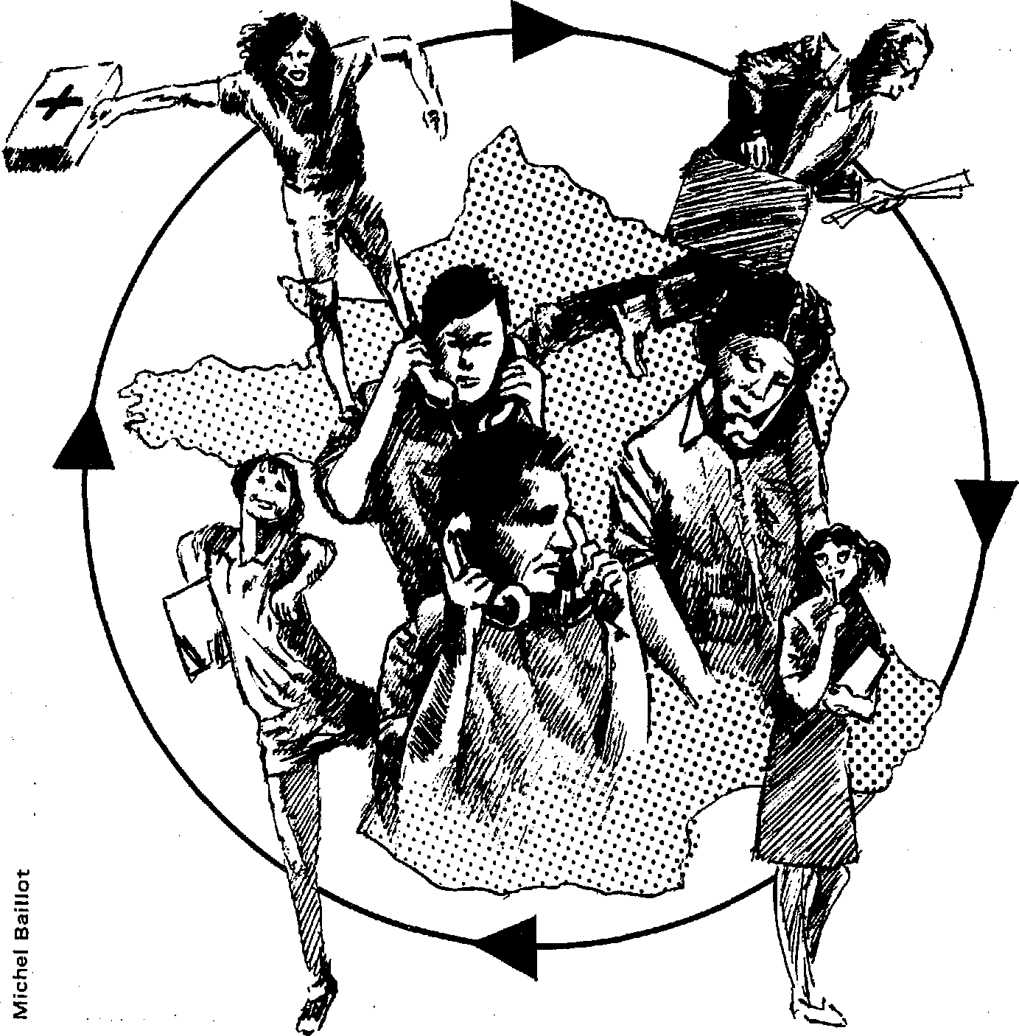
Notre première démarche a été de nous interroger sur notre fonctionnement en équipe de circonscription (circonscription — lieu géographique imposé comprenant cinq cantons ruraux d'une population totale de 27.000 habitants environ).
Réalité de cette notion d'équipe proposée ou imposée par notre institution ? Concept de circonscription ? (circonscription D.A.S.S., circonscription élargie, lieu de vie ?).
Très vite, nous avons débouché sur la notion de travail s'effectuant par secteur, les avantages, les inconvénients que nous y voyons dans notre pratique de tous les jours.
Notre constat fut le suivant :
Les avantages :
- un repérage plus facile par la population du travailleur social.
- une meilleure connaissance mutuelle entre le travailleur social et la population.
Les inconvénients :
- un isolement ou un sentiment d'isolement du travailleur social.
- quelquefois, les situations sont « bloquées » à cause d'une incompatibilité entre les personnes.
- parfois, la lourdeur des cas implique l'usure du travailleur social qui intervient seul.
- une discontinuité du service public peut apparaître si il repose sur une
seule personne (secteur vacant à cause d'un congé maladie, maternité...).
- un travail morcelé, cantonné dans l'individuel, implique une difficulté, voire une impossibilité d'un travail plus collectif.
Deux objectifs principaux se sont dégagés de cette réflexion :
- se donner les moyens d'un travail collectif (pour une meilleur coordination entre travailleurs sociaux, pour une meilleure connaissance des problèmes sanitaires et sociaux de la population afin d'y répondre au mieux ensuite, et d'une façon
plus globale).
— élargir et coordonner notre travail, avec celui des élus, associations, enseignants... afin d'élaborer ensemble une politique d'action sanitaire et sociale.
Il fallait alors concrétiser ces objectifs donc trouver les moyens correspondants.
Il nous a semblé, à ce moment, inconcevable de pouvoir conserver le fonctionnement que nous avions jusque là ce qui signifiait tenter de mettre en place un nouveau fonctionnement avec toutes les difficultés pratiques et morales que cela comportait' (ce dont nous avons très vite pris conscience).
A ce moment, l'idée de désec-torisation, née depuis quelque temps déjà, a été étudiée.
Nous avons alors proposé en équipe à nos Chefs de Services (Service social, P.M.I., A.S.E....) un nouveau fonctionnement qui a été négocié, étudié avec eux, nous obligeant égale-

ment à négocier un certain nombre de tâches jusqu'alors imposées.

- DEMANDES D'EMPLOI

- Animatrice socio-culturelle D.U.T. 1981-83 Paris V, équivalence théorique D.E.F.A.
- 23 ans. Expériences : F.J.T. (S.N.C.F.) —Centre culturel — Stages insertion jeunes
- 16/18 ans. Cherche poste temps complet Paris/proche banlieue. Étudie toutes propo-
- sitions.
Corinne BONNETTY. Tél. (1) 579.91.42
- 10, rue de l'ing. R. Keller 75015 Paris
•
- COURRIER DES LECTEURS •
•
Bravo pour la Revue, bien à « nous ».
- Diplômée A.S. depuis 1959 je suis heureuse de voir la Profession toute jeune,
- pleine d'idées, d'interrogations, d'humour aussi, de critiques. Mai 68 n'est pas mort !
- J'ai passé des exemplaires à ma sta-
- giaire (École de Lyon) qui ne connaissait pas votre existence, à mon grand étbnne-
- ment...
Je suis jeune grand'mère, adjointe au
Maire de ma petite commune, participante
d'un groupe folklorique, sans oublier la vie
professionnelle et je n'ai donc pas le temps
d'être active à PEPS.
Merci; à toute l'équipe,
Tenez le coup
Cordialement
Nous avons débouché en premier lieu sur une « mise à disposition » de l'équipe médico-sociale à des points précis et à des jours donnés que nous appelons permanences collectives sur les points forts de la circonscription.
Ces permanences sont ouvertes non seulement à la clientèle du service social mais également aux élus, associations, autres travailleurs sociaux..., à la population au sens large.
De même, tous les moyens d'approche de la population ont été revus et réadaptés pour ce fonctionnement (visistes à domicile, courrier, téléphone, consultation P.M.I., bilan maternel).
Tous ces moyens d'approche (permanences...) sont mis en commun lors d'un regroupement hebdomadaire de l'équipe que nous appelons « synthèse collective ».
Hie donne lieu à un recueil des demandes qui sont réparties ensuite en fonction des différents types de problèmes et en fonction de la spécificité des travailleurs sociaux de l'équipe.
Comme ceux-ci ne peuvent évidemment répondre à toutes ces demandes. un certain nombre de renvois sont faits à des travailleurs sociaux spécialisés, aux élus...
Cette synthèse est le pivot du nouveau fonctionnement. C'est la «mise à plat» de notre pratique, la remise en question. l'évaluation des situations, le partage des responsabilités... et le moment où l'on décide si telle ou telle situation familiale doit faire l'objet d'un suivi particulier avec la détermination d'un contrat à court, moyen ou long terme. (Ces suivis font l'objet de bilans de situation régulieDen équipe élargie à d'autres partenaires).
Comme nous basions également notre travail à venir sur la concertation, la coordination avec d'autres partenai
res, nous avons choisi de nous attacher, dans un premier temps, à sensibiliser les élus.
Nous avons donc réuni 84 élus de notre circonscription pour les informer, leur faire part de nos objectifs et leur proposer notre nouveau fonctionnement et le pourquoi.
Nous avons proposé, à ce moment, un mode de concertation périodique par canton pour leur retransmettre ce que nous aurions chiffré et évalué à partir de tous ces moyens (permanence, consultation infantile, visite à domicile, bilan dans les écoles, télé- • phone...) afin de pouvoir retravailler ensuite avec eux sur des projets ou actions collectives futures en vue d'une action sanitaire et sociale locale plus efficace.
Après ces propositions, nous avons travaillé à la construction d'outils. Nous avons débouché, en particulier, sur l'outil statistique (fiches mécanographiques) où est enregistrée, lors de la synthèse collective, chaque situation avec les problèmes spécifiques qu'elle pose.
Actuellement, nous avons fait un premier bilan de fonctionnement pour l'année 1984 (le fonctionnement ayant débuté le ler février 1984) et nous nous préparons à un second bilan en septembre 1985. •
Déjà, des pistes de projet d'action, mobilisant un certain nombre
de partenaires, se sont dégagées de
ce premier bilan. (un projet concernant le logement est à l'étude ainsi qu'un projet sur l'emploi, un projet touchant l'éducation nationale, et plus particulièrement, les adolescents, a été proposé, un groupe de chômeurs s'est constitué...).
Par cet article, notre seule ambition était d'essayer de vous retracer le cheminement de notre équipe qui ne demande qu'à être contesté, questionné, approfondi...
Nous espérons, sincèrement, un retour et des échanges avec des équipes intéressées ou menant une expérience analogue.
Pour l'équipe Médico-Sociale,
B. MARION
Animatrice de Circonscription.
Coordonnées de l'équipe :
Circonscription d'Actions
Médico-Sociales
Centre Médico-Social
80, Grande Rue
10110 BAR/SEINE
Tél. 16 (25) 29.83.04
ou 16 (25) 29.96.91
18 mars 1985
Annie PASCAL Cruzilles-lès-Mépillat 01290 Pont-de-Veyk
TRAVAILLEUSES FAMILIALES .
Communiqué :
L'Association Nationale des Travailleuses Familiales a tenu son deuxième congrès les 17 et 18 mai 1985 à Mulhouse sur le thème :
Avenir et Devenir de la
« TRAVAILLEUSE FAMILIALE » La ville de Mulhouse a permis l'accueil et. la réalisation de ce congrès dans les meilleures conditions, lesquelles ont favorisé la réussite de ces journées.
Des intervenants régionaux de qualité :
- médecins gynécologues,
psychiatre,
- assistante sociale
- maître de recherche au C.N.R.S. écrivain
- mère de famille
ont souligné l'importance et la nécessité de la Travailleuse familiale près des familles en difficulté et le bénéfice qui en découle à plus ou moins longue échéance, tant sur le plan moral que psychologique..
Roland Weissenstein, écrivain, a présenté l'un de ses livres qui paraîtra en juin, ayant pour titre :
Les Travailleuses racontent.
Ce livre réunit des témoignages vécus par des Travailleuses familiales et nous nous réjouissons de sa parution.
Le 3ème congrès de l'A.N.T.F. aura lieu en 1987, dans une autre région. Pour tous renseignements : Association Nationale des Travailleuses Familiales
15 rue de Wagram — Les Rosoirs
89000 Auxerre

••••••••••••••••ese••••••• • • ii-Publicité

•
•
•
•
• • • • • • • • • • • •
• s
•

Pour une clinique de l'ÉTAT  ou un état de la clinique  7ème JOURNÉES NATIONALES  D'ÉTUDES ET DE FORMATION DE  L'AS.E.P.S.I.  à LYON les 3 - 4 et 5 OCTOBRE 1985 | Palais des Congrès — Quai Achille Lignon  69006 Lyon  Pour tous renseignements, s'adresser à :  AS.E.P.S.I.  Association pour l'Étude et la Promotion  des Structures Intermédiaires  B.P. 57 — 71120 CHAROLLES  Tél. (85) 24.08.36

- • • • • • • 0 • •
- • • • • • • • • • •
jOURPIE ES DE PERFECTIONNEMENT DES
ÉDUCATEURS DE JEUNES ENFANTS
OUPERTES R TOUS LES PRO FESSIOHNELS DE LR PETITE ENFANCE
EDUCATION___
PROGRAIIPIRTION
Comment et oid se situe
l'Éducateur de jeunes entants
vis a vis des différentes ormes de programmation

21⁻- &i _ 23 OCTO ORE 1985
PRLRIS DES COMORES Of LILLE
Renseignements
Marie-Gabrielle MATHELY
Secrétariat des Journées de Perfectionnement de la F.N.E.J.E. 20. rue Falque 13006 MARSEILLE
Tel (91) 37.81.99 (repondeur télephomquel permanence après 19 heures.

Publicité

VOTRE PUBLICITE
VOS ANNONCES
DANS LE PROCHAIN
NUMERO DE PEPS
TARIFS PARTICULIEREMENT
AVANTAGEUX
Exemples TTC
¹/₆ de page (6 x 13) F 200
1/4 de page (9 x 13) .F 270
1/2 page (18 x 13) F 480
La page entière (18 x 26) . . F 800
Contacts :
PEPS
Paroles et Pratiques Sociales
8, impasse des 3 Soeurs
75011 Paris _
T. 342.14.69
2.11111M111111111•11M111.11

- • • • • • • • 0 • • • • • • • • • • • • • • • • • • • • • •
UNIVERSITE PARIS VII
U.E.R. Sciences Humaines Cliniques
FORMATION CONTINUE
STAGE DE FORMATION CLINIQUE DES PRATICIENS DE LA SANTÉ,
DE LA SANTÉ MENTALE, DES SECTEURS ÉDUCATIFS ET SOCIAUX
Stages de 30 h — 60 h — 90 h ou 120 h:
Au choix :
- Un groupe de parole type Balint
• Un groupe de réflexion autour d'un thème original
Exemples : La psychopathologie de l'adulte, l'autisme, les psychoses infantiles, la toxicomanie,
les mécanismes de transfert, la situation d'entretien.
- Un atelier d'expression à signification clinique
Exemples : Vidéo, terre, psychodrame, clown, danse africaine, danse-thérapie, Gestalt, Thérapie
familiale...
INITIATION A LA MUSICOTHÉRAPIE
120 h par an
(sur 2 ans)
BROCHURE SUR DEMANDE
au 331.51.97

Publicité •see•e•e•ess••••••••e••••••ee

A TOUS CEUX QUI SOUHAITENT CONNAITRE
LA PSYCHANALYSE,
l'E.P.C.I.
(École de Propédeutique à la Connaissance de
l'Inconscient)
propose, face au labyrinthe actuel
une formule nouvelle :
Un enseignement de base, systématique et cohérent, donné par des psychanalystes de tendances différentes. L'E.P .C.I. bénéficie du patronage de personnalités appartenant aux divers secteurs psychanalytiques, littéraires et scientifiques : G. Rosolato, J. Postel, Y. Pélicier, F. Roustang, J. Kristeva, M. Milner, J. Lesourne, etc. Directeur : Gérard Bonnet.
Cours
lundi 18h 30 - 20h 30
mardi 8h - 10h
95, rue de Reuilly, 75012 Paris.
Inscrivez-vous dès maintenant pour la rentrée (4 novembre 85)
E.P.C.I.
1, rue P. Bourdan 75012 Paris
Tél. 307.89.26
- • • • • • • • • • e • •
s
•
•
•
•
•
•
• • • •
•
• • • • • • • • • • • •
• • • • .• • • • •
- • • • • • • •
L'INSTITUT DES SCIENCES
DE <LA FAMILLE
Vous propose :
- Une journée avec
Geneviève DELAISI de PARSEVAL
« Filiation et parentalité »
le mardi 24 septembre 1985
- Des Sessions
Remariage et famille
les 7 et 8 novembre
12 et 13 décembre 1985
A' propos de l'enfant
22 octobre, 5 novembre, 19 novembre,
3 décembre, 17 décembre 1985
de 14 heures 15 à 16 heures 15
- Des Journées
Droit et relation
samedi 19 octobre 1985
Musique en jeu
jeudi 5 décembre 1985
Le couple et l'argent
samedi 7 décembre 1985
Le programme détaillé des formations de l'I.S.F. est arrivé. Le demander à :
I.S.F.
30, rue Sainte-Hélène 69002 Lyon
Tél. (7) 892.91.24

L'ÉCOLE DES PARENTS ET DES ÉDpCATEURS

11e de France
- LA SANTÉ DE L'ENFANT ET LA PRÉVENTION :
La Prévention, de la Conception... à l'entrée au collège.
2 x 3 jours — 8, 9, 10 oçtobre et 19, 20, 21 novembre 1985
- ACCUEIL - INFORMATION N° 1 du CONSEIL CONJUGAL ET FAMILIAL :
Cette formation s'adresse aux personnes exerçant une fonction d'information, d'édu-
cation, d'animation et de soins.
Ce stage spécifique peut se concevoir comme une formation en soi permettant d'amé-
liorer et valoriser ses compétences dans ses fonctions, ou comme une étape permettant d'accéder
au niveau II.
136 heures en 5 mois, à partir d'octobre 1985
- PARENT SEUL, PARENT DIFFÉRENT ?
Permettre aux participants de mieux se situer dans les changements actuels de la socié-
té et de mieux vivre cette évolution dans les domaines professionnel et personnel.
du 7 au 11 octobre 1985
- FORMATION A L'APPROCHE SYSTÉMIQUE DU GROUPE FAMILIAL : — Sensibilisation — 3 jours — 17, 18, 19 décembre 1985 ou 4, 5, 6 février 1986
- Formation de base — 11 cessions de 3 jours — à partir d'octobre 1985 ou d'avril 1986
- Groupe d'étude de cas — 5 sessions de 2 jours — à partir de février 1986.
D'autres formations sont proposées : demandez les programmes de nos stages
E.P.E. Animation—Formation — 5, impasse Bon Secours 75011 Paris. Tél. (1) 348.00.16

- • • • • • • • • • • • • • • • • • • • • • • • • • • Publicité
1.R.E.M.A.
INSTITUT DE RECHERCHE ET D'ENSEIGNEMENT SUR LES MALADIES ALCOOLIQUES
Association l'Abbaye — Directeur : Docteur Claude ORSEL
FORMATION PERMANENTE ALCOOLISME — 8e ANNÉE
Agréé par le Secrétariat de la Formation Professionnelle, Préfecture de la Région parisienne I le-de-France, 11750121575 du 18.X.76
Slren 784 287 443
Enseignement en collaboration avec l'Université Paris VII
(Facultés de Médecine Xavier-Bichat — Lariboisière Saint-Louis et l'UER de Sciences Humaines Cliniques)
STAGES DE L'ANNÉE 85-86
DATES | . MODULES
du 21 au 25 octobre 1985 | ITINÉRAIRES THÉRAPEUTIQUES POUR UN MALADE ALCOOLIQUE
 | Le souci des professionnels devant la maladie banalisée et sa dramatisation par l'entourage.
La question difficile des choix thérapeutiques : comment orienter et guider le malade et sa
famille à travers le maquis institutionnel. .
du 18 au 22 novembre 1985 | LES GROUPES THÉRAPEUTIQUES - THÉORIE ET INITIATION A LA PRATIQUE
 | Place des professionnels dans les groupes d'alcooliques. De la collaboration des soignants et des anciens malades pour un fonctionnement de groupe. Place du corps et relaxation. Jeux de rôles vidéoscopés. Théorie des groupes.
du 9 au 13 décembre 1985 | LE MALADE ALCOOLIQUE FACE AUX CONTRAINTES SOCIÉTAIRES
 | Le travail. LeS horaires. La famille. Normalisation ou droit à la différence. Comment assumer la différence pour le malade et le professionnel de l'aide.
du 6 au 10 janvier 1986 | LA FAMILLE DE L'ALCOOLIQUE
 | Patrimoine biologique social. Fonctionnement du groupe familial aux divers stades d'évolution. Rôle de la sexualité.
du 27 au 31 janvier 1986 | L'ALCOOLISME DE LA FEMME
 | De l'adolescente qui s'alcoolise à la femme alcoolique. Statut social de la femme. Vie affective et sexuelle. Procréation. Place de la dépression et de l'anorexie. Solitude et séparation, vieillissement. Aspects différentiels masculins.
le 5 février 1986 | UNE JOURNÉE : ACCES A LA DOCUMENTATION EN ALCOOLOGIE
 | Comment se familiariser avec la consultation de revues spécialisées, de la documentation étrangère, des recherches. Fichiers. Utilisation de l'informatique.
du 24 au 28 février 1986 | ÉTUDE DE LA MALADIE ALCOOLIQUE A PARTIR DE DOCUMENTS VIDÉO
 | La vidéo : moyen d'information. Instrument thérapeutique (groupes d'alcooliques, jeux de rôles, analyse transactionnelle, premiers entretiens, thérapie familiale...). Recherche sur la fonction du spectacle. Premiers éléments du maniement de la vidéo.
du 17 au 21 mars 1986 | ALCOOLISME- MARGINALITÉ - TOXICOMANIE
 | Processus de socialisation et de marginalisation. Comment se situe l'alcool par rapport aux drogues, aux autres conduites de risque. Témoignages de différentes marginalisations à des âges divers.
du 14 au 18 avril 1986 | PRÉVENTION
 | Formation des intervenants en prévention primaire (éducation pour la santé) : milieu scolaire, milieu d'entreprise, médias, le champ social et médical. Prévention secondaire : reconnaissance précoce des signes de souffrance. Documents écrits. Vidéothèque. Filmothèque.
les 28, 29 et 30 avril 1986 | GROUPE D'IMPLICATION (inscription sur candidature)
 | A propos de sa position personnelle à l'égard des drogues en général et de l'alcool en particulier. Rapport entre cette position et sa pratique professionnelle. Contre-attitude des soignants à l'égard des alcooliques. Dynamique de groupe.
du 19 au 23 mai 1985 | ALCOOLISME ET RECHERCHE SUR LA DÉPENDANCE
 | Dysorexie (troubles du comportement alimentaire, anorexie, pharmaco-dépendance, toxicomanie, alcoolisme). Autres conduites de répétition (vol, jeu, sexualité déviante, conduites de risque).
 | LE MÉDECIN FACE A L'ALCOOLIQUE (6 soirées réservées aux médecins. Programme et dates sur demande (Profession libérale, prise en charge Secrétariat d'État à la Santé).
 | La relation médecin-malade. Le diagnostic d'asservissement à l'alcool. Les formes cliniques de l'alcoolisme. L'éventail thérapeutique à la disposition du médecin. Soins à l'entourage.

- Participants concernés : Professionnels du champ médico-social et éducatif, ayant en charge des malades alcooliques ou leur entourage autres professionnels intéressés à la prévention ou à mieux comprendre la conjoncture du phénomène alcoolisation.
- Objectifs, options pédagogiques : Formations, perfectionnement, recherche. Exposés par des spécialistes selon le thème ; conférenciers en tandem ; intervention des équipes spécialisées des Centres de soins, d'hébergement, de réinsertion pour malades alcooliques ; témoignages directs et par vidéogramme de personnes ayant un vécu de dépendance, alcool en particulier ; travaux en sous-groupes.
- Coût des stages : Fonds d'Assurance Formation, Établissements de soins, Services sociaux, Éducatif, Prévention 2 200 F
Entreprises 3 000 F
Stages de 3 jours 1 850 F
Dans la limite des places disponibles, cas particuliers, tarif réduit nous consulter.
Salariés de la Fonction Publique, prise en charge sur Fonds d'État (ministère de la Solidarité, D.G.S. — Direction Générale à la Santé).
- Lieu des stages : F.I.A.P. (Foyer international d'Accueil de Paris) 30, rue Cabanis 75014 Paris
- Programme : Préprogramme détaillé de chaque saison sur demande.
- Inscription définitive : dès réception du formulaire d'inscription ; clôture des inscriptions 15 jours avant la date du stage.
- Attestation de participation au stage.
Renseignements - Correspondance - Inscriptions - Accueil
Coordination : Josiane HUGUES - Secrétariat-Comptabilité : Christiane EVEN
I.R.E.M.A : 33, rue Linné 75005 PARIS
Tél. : (1) 336.81.00 et 707.57.37

Publicité • ••••••••••••••••••••eite•owe
CENTRE INTERNATIONAL DE CONSULTATIONS, D'ÉTUDES,
DE RECHERCHES ET DE FORMATION
C.I.C.E.R.F.
1, square des Génévriers 77420 Champs-sur-Marne
Tél. : (6) 006.07.65 et 017.92.02
- STAGES DE FORMATION EN 1986
Extraits du programme du Centre International de Consultations, d'Études, de Recherches et de Formation (C.I.C.E.R.F.)
I. SITUATIONS MULTIDIMENSIONNELLES ET PISTES D'INTERVENTION | Prix H.T.
- Face à l'inceste... - 3 jours consécutifs : 8, 9, 10 janvier 1986 | 1 | 800 F
- Les femmes battues et leurs enfants : quelles aides possibles ? -- 3 jours consécutifs : 27, 28, 29 janvier 1986 | . 1 | 800 F
- La notion d'urgence dans le travail social - 3 jours consécutifs : 29, 30, 31 janvier 1986 | 1 | 800 F
- Les parents « mal-aimants » et leurs enfants : compréhension, accompagnement et prévention  6 jours (2 x 3) : 16, 17, 18 - 23, 24, 25 avril 1986 | 3 | 600 F
- L'argent et ses implications dans les interventions psycho-sociales
, 3 jours consécutifs : 28, 29, 30 avril 1986 | 1 | 800 F
- L'adolescente enceinte et mère : accompagnement et prévention auprès de l'enfant
3 jours consécutifs : 28, 29, 30 avril 1986 |  | 1800  F
- Les tentatives de suicide chez l'adolescent - 3 jours consécutifs : 15, 16, 17 octobre 1986 | 1 | 800 F
- Dynamique de la séparation et du retour dans les placements  6 jours (2 x 3) : 20, 21, 22 - 27, 28, 29 octobre 1986 | 3 | 600 F
- Face au « snif » et à la « colle » - 3 jours consécutifs : 22, 23, 24 octobre 1986 | 1 | 800 F
- Les parents victimes de leurs enfants - 3 jours consécutifs : 17, 18, 19 novembre 1986 | 1 | 800 F
II. PRINCIPES ET MÉTHODOLOGIE DU TRAVAIL SOCIAL  - La culture informatique au service du travail social ? - 6 jours consécutifs : 17, 18, 19, 20, 21, 22 mars 1986 | 4 | 500 F
- Décentralisation et philosophie du travail social - Méthode d'évaluation et d'analyse des besoins |  | •
6 jours (2 x 3) : 16, 17, 18 - 23, 24, 25 avril 1985 | 4 | 000 F
- Réunion de synthèse, secret professionnel et partage des informations recueillies  3 jours consécutifs : 27, 28, 29 octobre 1986 | 1 | 800 F
.111. CONNAISSANCE DES CULTURES ET APPROCHE INTER-CULTURELLE  - Les migrants arabo-musulmans et leurs enfants : leur culture et leur parcours  10 jours (2 x 5) : 3, 4, 5, 6, 7 - 17, 18, 19, 20, 21 mars 1986 | 5 | 000 F
- Co-existence intercommunautaire et pédagogie interculturelle  4 jours consécutifs : 20, 21, 22, 23 mais 1986 | 2 | 400 F:
- Les migrants antillais et leùrs enfants : leur culture et leur parcours  5 jours consécutifs : 26, 27, 28, 29, 30 mai 1986 | 3 | 300 F
- Nationalité et identité (culturelle) - 4 jours consécutifs : 13, 14, 15, 16 octobre 1986 | 2 | 400 F
IV. HISTOIRE SOCIALE DE LA FRANCE  - Histoire des abandons, des a filles-mères » et de l'Aide Sociale à l'Enfance  3 jours consécutifs : 11, 12, 13 juin 1986 | 1 | 800 F
- Histoire sociale des Antilles Françaises-3 jours consécutifs : 12, 13, 14 novembre 1986 | 1 | 800 F
- Histoire sociale de la Polynésie Française - 3 jours conséCutifs : 19, 20, 21 novembre 1986 | 1.800 F
COLLOQUES INTERNATIONAUX
SITUATIONS, ACCOMPAGNEMENT, INNOVATIONS
- Les parents isolés et démunis et leurs enfants - Paris, les 1, 2 et 3 octobre 1986
Droits d'inscription - jusqu'au 31 mai 1986 | 1 | 200 F
- à partir du ler juin 1986 | 1 | 500 F
- Le devenir des adultes polyhandicapés grabataires - Toulouse, les 24, 25 et 26 novembre 1986
Droits d'inscription - jusqu'au 31 août 1986 | 1 | 400 F
- à partir du 1er septembre 1986 | 1 | 700 F
JOURNÉES D'ÉTUDES
- Les structurations psychologiques et sociales précoces dans différentes cultures - le samedi ler février 1986 . |  | 150 F
- Crèches et écoles maternelles avant l'âge de 3 ans : les avantages et les inconvénients  le samedi 26 avril 1986 |  | 150 F
- Et après l'âge de 3 ans ?... Acquisitions, perturbations - Intervention et prévention  le samedi 31 mai |  | 150 F

- • • • • • • • • • • • • • • • • • • • • • • • • • • • • Publicité

Institut d'Études Politiques de Paris

Sciences-Po
Institut d'Études Politiques °' de Paris
215, boulevard Saint-Germain 75007 Paris
Tél. : (1) 42.60.39.60
Création du service de Formation Continue : 1973
Forme juridique :
Depuis le décret du 17 juillet 1984, l'Institut d'Études Politiques de Paris est un « établissement public à caractère scientifique, culturel et professionnel » entrant dans la catégorie des « grands établissements ».
Filiation :
Il est administré par la Fondation Nationale des Sciences Politiques, 27, rue Saint-Guillaume 75007 Paris
Organigramme :
Directeur de l'I.E.P. :
Michel GENTOT,
Conseiller d'État.
Directeur de la Formation continue :
Michel FORESTIÉ,
Ingénieur Civil des Mines.
Structure :
Le fonctionnement du Service est assuré parune équipe de 6 personnes. La conduite des actions de formation fait appel au corps enseignant de l'Institut
(900 personnes).
Lieux d'activités :
Les sessions se déroulent dans nos
locaux.
215, boulevard Saint-Germain
75007 Paris.
Durée des stages :
2 à 20 jours
(répartis en plusieurs séquences).
Profil des intervenants :
Membres du corps enseignant de l'I.E.P. de Paris :
Hauts fonctionnaires, banquiers, experts, dirigeants d'entreprises, universitaires et chercheurs.
Références :
— Stages interentreprises : depuis sa création le Service a reçu 8 000 cadres en provenances de plus de 1 000 entreprises et organismes. — Stages intra-entreprises en 1985 : A.F.P.A., E.D.F., F.R. 3, Péchiney, ministère de l'Intérieur, ministère de la Justice...
Finalité :
Le Service de Formation de l'I.E.P. entend rester fidèle aux objectifs généraux de l'Institut : donner aux cadres et dirigeants des entreprises une connaissance approfondie du monde contemporain dans ses dimensions économiques, politiques et sociales, et les moyens d'action correspondants.
Formation Continue
DOMAINES D'INTERVENTION
L'environnement de l'entreprise :
- économique
- financier
- social
- politique et administratif
- international
Les techniques d'exepression.
THÈMES TRAITÉS
1. A l'intention des cadres en promotion : des formations intensives destinées à faciliter l'exercice de responsabilités élargies.
- Un cycle sur « La France contemporaine » qui présente et analyse les évolutions majeures du contexte économique, social et politico-administratif ; au-delà de l'acquisition de nouvelles connaissances, il vise à développer les qualités d'analyse et de synthèse grâce aux méthodes de travail utilisées (études de dossiers, exposés, comptes rendus).
- Des stages méthodologiques :
« Entraînement à la communication écrite»
«Entraînement à l'expression orale»
« S'exprimer et communiquer »
Ces stages à effectif et durée limités, sont conçus pour permettre aux participants
d'évaluer leurs capacités et de maîtriser les méthodes conduisant à une pratique ou-
verte et active de l'expression et de la communication en milieu professionnel.
2. A l'intention des cadres supérieurs et dirigeants : (entreprises, administrations, organismes socio-économiques, collectivités locales, médias, ...) de nombreux séminaires de perfectionnement de courte durée dans les domaines suivants :
- Économie et finances :
« Mécanismes économiques fondamentaux »
« La politique économique de la France »
« Questions financières et comptables ».
- Techniques nouvelles :
« La bureautique dans l'entreprise »
« Informatique, bureautique, télématique ».
- Relations sociales :
« Les nouvelles relations du travail »
« Méthodes et pratiques de gestion de l'emploi et des ressources humaines»
« Méthodes et pratiques sociologiques d'analyse des situations de travail ».
« Le management et l'organisation des ressources humaines »
- Politique et administration :
La vie politique française »
« Les institutions »
«La décentralisation ».
- Relations internationales :
Séminaires sur les pays étrangers et les grands problèmes internationaux.
- Anglais intensif :
« American for business : the United States today ».
- ' Documentation :
« Les banques et bases de données économiques, politiques et sociales ».
- Depuis 1983, un nouveau régime d'études permet aux adultes, ayant au moins 5 ans d'expérience professionnelle, de suivre la scolarité conduisant au diplôme de l'I.E.P. Le service de Formation Continue assure une préparation d'été aux candidats reçus à la procédure d'admission.
- Le Service de Formation Continue organise également des séminaires approfondis en réponse à des demandes précises d'entreprises ou d'organismes.

- • • • • • • • • • • • • • • • • •
•
•
•
•
•
•
•
•
•
•
•
•
•
•
•
•
•
•
•
•
•
•
•
•
•
•
•
•
LA REVUE PEPS
et l'Association PAROLES ET PRATIQUES SOCIALES
8, impasse des 3 sœurs 75011 Paris — Tél. (1) 342.16.69
organisent dans les locaux de l'ÉCOLE DES SURINTENDANTES — 8, villa du Parc Montsouris 75014 Paris
métro Porte d'Orléans — RER Cité Universitaire — Bus Petite Ceinture/62
LE SAMEDI 5 OCTOBRE 1985
UN FORUM-RASSEMBLEMENT
TRAVAILLEURS SOCIAUX ACTEURS DE L'AVENIR DU SOCIAL
PROGRAMME
9h - 9h 30 Accueil 11h - 15h 30 Fonctionnement en ateliers
9h 30 Présentation générale de la journée 15h 30 Fin des ateliers — Pause de détente
10h 00 Présentation d expériences de terrain illustrant 16h - 18h Forum général — Compte-rendu synthétique
les 3 grands axes de réflexion qui seront des différents ateliers
approfondis en ateliers Débats - Perspectives - Initiatives
Entre 12h et 14h 30, ouverture d'un espace détente avec animation (Caricaturistes, table de presse, Parc Montsouris...) et repas. Buvette-café sur place.
.•••
La situation économique et sociale actuelle se caractérise par la crise de l'État providence et des moyens du travail social, la paupérisation grandissante des populations, la montée des intolérances, la décentralisation qui ouvre un espace pour une nouvelle citoyenneté.
FORUM N° 1 Que peut faire le travail social dans ce contexte ?
Dans cette situation, les travailleurs sociaux peuvent participer par le développement du dialogue, l'interpellation, l'impulsion d'initiatives, à l'affirmation des droits économiques, politiques et humains.
- Droits économiques :
Quelle légitimité ont les travailleurs sociaux à intervenir dans le domaine économi-
que ? Qu'est-ce qui freine ce mouvement ?
Comment participer à la lutte contre le chômage et intervenir pour l'emploi ?
- Droits politiques : Comment favoriser l'expression et la participation des individus et des groupes à la
vie de la cité ?
La vie associative et syndicale
Les autres formes d'expressions collectives
L'extension du droit de vote
- Droits humains fondamentaux :
Comment participer à la défense de la dignité des personnes à travers le droit au
logement et à la santé ?
FORUM N° 2 Face au politique, quel espace d'autonomie pour le travail social ?
- Doit-on revendiquer l'autonomie du travail social ?
- Dans l'affirmative, sur quelles bases, avec quels projets, au nom de qui ?
— Comment porter cette autonomie relative et dans quel cadre la négocier ?
FORUM N° 3 A travers la diversité de nos professions, existe-t-il des principes, voire des forces convergentes, pour élaborer des stratégies communes ?
- Au plan statutaire : _ Quels sont les risques de déconventionnement ?
- Quelles sont les garanties offertes aux travailleurs sociaux ?
- Quelles que soient les modalités de restructuration et de financement de leur service employeur, un statut commun permettrait-il une base de revendication minimum ?
- Au plan éthique : — Peut-on aller vers une déontologie commune aux professions sociales ?
- Sur quels fondements promouvoir une éthique de travail social ?
- Au plan organisationnel :
- Depuis plusieurs années, des associations professionnelles se sont créées, d'autres plus anciennes ont tenté des ouvertures ; s'agit-il d'un renouveau de la défense des professions ?
- Ces modes d'organisation permettent-ils l'émergence d'un espace de redéfinition du travail social face au politique ?
BULLETIN D'INSCRIPTION
à renvoyer avant le 30 septembre 1985
NOM (majuscules) Prénom
Adresse : n° rue
Code postal Localité Téléphone
Profession
Frais de participation : — Professionnel ( le)s 50 F
— Étudiant(e)s (joindre photocopie carte d'école) 25 F
Restauration sur place
Règlement à l'ordre de PEPS à retourner à
PEPS Forum-Rassemblement — 8, impasse des 3 Sœurs 75011 Paris — Tél. : 342.14.69
Joindre un timbre à 2,20 F pour réponse.
- • • • • • • • • • • • • • • • • • •

